**Spark**

## 一、Spark生态圈

**1、Spark简介**

Spark是加州大学伯克利分校AMP实验室（Algorithms, Machines, and People Lab）开发通用内存并行计算框架。Spark在2013年6月进入Apache成为孵化项目，8个月后成为Apache顶级项目，速度之快足见过人之处，Spark以其先进的设计理念，迅速成为社区的热门项目，围绕着Spark推出了Spark SQL、Spark Streaming、MLLib和GraphX等组件，也就是BDAS（伯克利数据分析栈），这些组件逐渐形成大数据处理一站式解决平台。**从各方面报道来看Spark抱负并非池鱼，而是希望替代Hadoop在大数据中的地位，成为大数据处理的主流标准，不过Spark还没有太多大项目的检验，离这个目标还有很大路要走**。Spark使用Scala语言进行实现，它是一种面向对象、函数式编程语言，能够像操作本地集合对象一样轻松地操作分布式数据集（Scala提供一个称为 Actor 的并行模型，其中Actor通过它的收件箱来发送和接收非同步信息而不是共享数据，该方式被称为：Shared Nothing模型）。

**2 Spark特点**

**（1）运行速度快**

Spark拥有DAG执行引擎，支持在内存中对数据进行迭代计算。官方提供的数据表明，如果数据由磁盘读取，速度是Hadoop MapReduce的10倍以上，如果数据从内存中读取，速度可以高达100多倍。

**（2）易用性好**

Spark不仅支持Scala编写应用程序，而且支持Java和Python等语言进行编写，特别是Scala是一种高效、可拓展的语言，能够用简洁的代码处理较为复杂的处理工作。

**（3）通用性强**

Spark生态圈即BDAS（伯克利数据分析栈）包含了Spark Core、Spark SQL、Spark Streaming、MLLib和GraphX等组件，这些组件分别处理Spark Core提供内存计算框架、SparkStreaming的实时处理应用、Spark SQL的即席查询、MLlib或MLbase的机器学习和GraphX的图处理，它们都是由AMP实验室提供，能够无缝的集成并提供一站式解决平台。

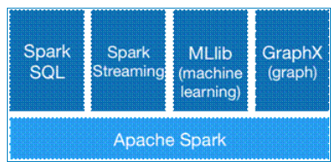

**（4）随处运行**

Spark具有很强的适应性，能够读取HDFS、Cassandra、HBase、S3和Techyon为持久层读写原生数据，能够以Mesos、YARN和自身携带的Standalone作为资源管理器调度job，来完成Spark应用程序的计算。

**3 Spark与Hadoop差异**

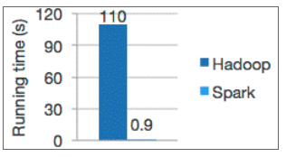

**（1）Spark是在借鉴了MapReduce之上发展而来的**，继承了其分布式并行计算的优点并改进了MapReduce明显的缺陷，具体如下：

首先，Spark把中间数据放到内存中，迭代运算效率高。MapReduce中计算结果需要落地，保存到磁盘上，这样势必会影响整体速度，而Spark支持DAG图的分布式并行计算的编程框架，减少了迭代过程中数据的落地，提高了处理效率。

**（2）Spark容错性高。**Spark引进了弹性分布式数据集RDD (Resilient Distributed Dataset) 的抽象，它是分布在一组节点中的只读对象集合，这些集合是弹性的，如果数据集一部分丢失，则可以根据“血统”（即充许基于数据衍生过程）对它们进行重建。另外在RDD计算时可以通过CheckPoint来实现容错，而CheckPoint有两种方式：CheckPoint

Data，和Logging The Updates，用户可以控制采用哪种方式来实现容错。

**（3）Spark更加通用。**不像Hadoop只提供了Map和Reduce两种操作，Spark提供的数据集操作类型有很多种，大致分为：Transformations和Actions两大类。Transformations包括Map、Filter、FlatMap、Sample、GroupByKey、ReduceByKey、Union、Join、Cogroup、MapValues、Sort和PartionBy等多种操作类型，同时还提供Count。 Actions包括Collect、Reduce、Lookup和Save等操作。另外各个处理节点之间的通信模型不再像Hadoop只有Shuffle一种模式，用户可以命名、物化，控制中间结果的存储、分区等。

**4 Spark的适用场景**

（1）复杂的批量处理（Batch Data Processing），偏重点在于处理海量数据的能力，至于处理速度可忍受，通常的时间可能是在数十分钟到数小时；

（2）基于历史数据的交互式查询（Interactive Query），通常的时间在数十秒到数十分钟之间。

（3）基于实时数据流的数据处理（Streaming Data Processing），通常在数百毫秒到数秒之间。

（4）Spark是基于内存的迭代计算框架，适用于需要多次操作特定数据集的应用场合。需要反复操作的次数越多，所需读取的数据量越大，受益越大，数据量小但是计算密集度较大的场合，受益就相对较小。

（5）由于RDD的特性，Spark不适用那种异步细粒度更新状态的应用，例如web服务的存储或者是增量的web爬虫和索引。就是对于那种增量修改的应用模型不适合

（6）数据量不是特别大，但是要求实时统计分析需求

**5 Spark演进时间表**

  2009年由Berkeley's AMPLab开始编写最初的源代码

  2010年开放源代码

  2013年6月进入Apache孵化器项目

  2014年2月成为Apache的顶级项目（8个月时间）

  2014年5月底Spark1.0.0发布

  2014年9月Spark1.1.0发布

  2014年12月Spark1.2.0发布

  目前已经有30+公司100+开发者在提交代码

  Hadoop最大的厂商Cloudera宣称加大Spark框架的投入来取代Mapreduce

  Hortonworks

  Hadoop厂商MapR投入Spark阵营

  Apache Mahout放弃MapReduce，将使用Spark作为后续算子的计算平台

**6 Spark成功案例**

目前大数据在互联网公司主要应用在广告、报表、推荐系统等业务上。在广告业务方面需要大数据做应用分析、效果分析、定向优化等，在推荐系统方面则需要大数据优化相关排名、个性化推荐以及热点点击分析等。这些应用场景的普遍特点是计算量大、效率要求高。Spark恰恰满足了这些要求，该项目一经推出便受到开源社区的广泛关注和好评。并在近两年内发展成为大数据处理领域最炙手可热的开源项目。

**（1）腾讯**

广点通是最早使用Spark的应用之一。腾讯大数据精准推荐借助Spark快速迭代的优势，围绕“数据+算法+系统”这套技术方案，实现了在“数据实时采集、算法实时训练、系统实时预测”的全流程实时并行高维算法，最终成功应用于广点通pCTR投放系统上，支持每天上百亿的请求量。

基于日志数据的快速查询系统业务构建于Spark之上的Shark，利用其快速查询以及内存表等优势，承担了日志数据的即席查询工作。在性能方面，普遍比Hive高2-10倍，如果使用内存表的功能，性能将会比Hive快百倍。

**（2）Yahoo**

Yahoo将Spark用在Audience Expansion中的应用。Audience Expansion是广告中寻找目标用户的一种方法：首先广告者提供一些观看了广告并且购买产品的样本客户，据此进行学习，寻找更多可能转化的用户，对他们定向广告。Yahoo采用的算法是logistic regression。同时由于有些SQL负载需要更高的服务质量，又加入了专门跑Shark的大内存集群，用于取代商业BI/OLAP工具，承担报表/仪表盘和交互式/即席查询，同时与桌面BI工具对接。目前在Yahoo部署的Spark集群有112台节点，9.2TB内存。

**（3）淘宝**

阿里搜索和广告业务，最初使用Mahout或者自己写的MR来解决复杂的机器学习，导致效率低而且代码不易维护。淘宝技术团队使用了Spark来解决多次迭代的机器学习算法、高计算复杂度的算法等。将Spark运用于淘宝的推荐相关算法上,同时还利用Graphx解决了许多生产问题，包括以下计算场景：基于度分布的中枢节点发现、基于最大连通图的社区发现、基于三角形计数的关系衡量、基于随机游走的用户属性传播等。

**（4）优酷土豆**

优酷土豆在使用Hadoop集群的突出问题主要包括：第一是商业智能BI方面，分析师提交任务之后需要等待很久才得到结果；第二就是大数据量计算，比如进行一些模拟广告投放之时，计算量非常大的同时对效率要求也比较高，最后就是机器学习和图计算的迭代运算也是需要耗费大量资源且速度很慢。

**最终发现这些应用场景并不适合在MapReduce里面去处理。通过对比，发现Spark性能比MapReduce提升很多。首先，交互查询响应快，性能比Hadoop提高若干倍；模拟广告投放计算效率高、延迟小（同hadoop比延迟至少降低一个数量级）；机器学习、图计算等迭代计算，大大减少了网络传输、数据落地等，极大的提高的计算性能。目前Spark已经广泛使用在优酷土豆的视频推荐（图计算）、广告业务等。**

**7  Spark运行模式**

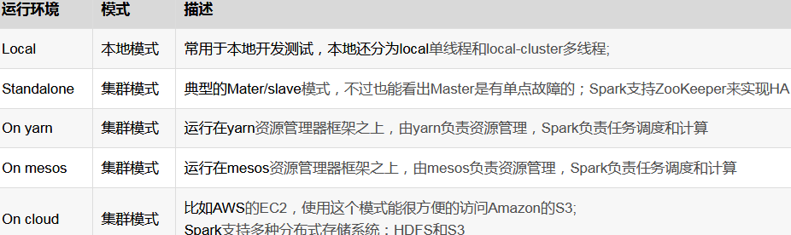

**8 Spark常用术语**

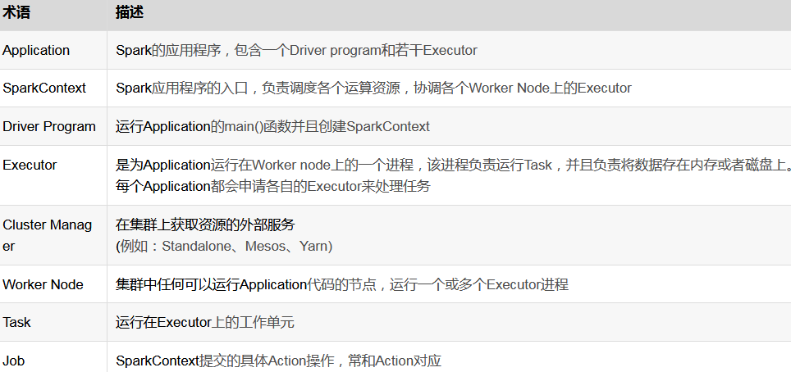

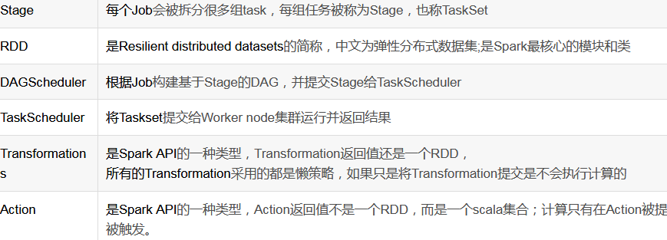

**9 生态系统**

Spark生态圈也称为BDAS（伯克利数据分析栈），是伯克利APMLab实验室打造的，力图在算法（Algorithms）、机器（Machines）、人（People）之间通过大规模集成来展现大数据应用的一个平台。伯克利AMPLab运用大数据、云计算、通信等各种资源以及各种灵活的技术方案，对海量不透明的数据进行甄别并转化为有用的信息，以供人们更好的理解世界。该生态圈已经涉及到机器学习、数据挖掘、数据库、信息检索、自然语言处理和语音识别等多个领域。

**Spark生态圈以Spark Core为核心**，从HDFS、Amazon S3和HBase等持久层读取数据，以MESS、YARN和自身携带的Standalone为资源管理器调度Job完成Spark应用程序的计算。 这些应用程序可以来自于不同的组件，如Spark Shell/Spark Submit的批处理、Spark Streaming的实时处理应用、Spark SQL的即席查询、BlinkDB的权衡查询、MLlib/MLbase的机器学习、GraphX的图处理和SparkR的数学计算等等。

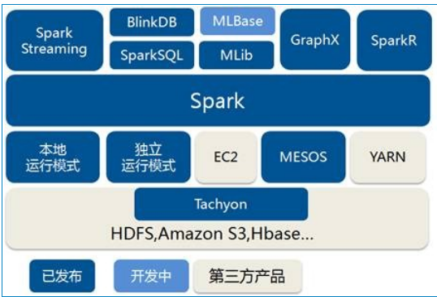

**10 Spark Core**

（1）提供了有向无环图（DAG）的分布式并行计算框架，并提供Cache机制来支持多次迭代计算或者数据共享，大大减少迭代计算之间读取数据局的开销，这对于需要进行多次迭代的数据挖掘和分析性能有很大提升

（2）在Spark中引入了RDD (Resilient Distributed Dataset) 的抽象，它是分布在一组节点中的只读对象集合，这些集合是弹性的，如果数据集一部分丢失，则可以根据“血统”对它们进行重建，保证了数据的高容错性；

（3）移动计算而非移动数据，RDD Partition可以就近读取分布式文件系统中的数据块到各个节点内存中进行计算

 （4）使用多线程池模型来减少task启动开稍

 （5）采用容错的、高可伸缩性的akka作为通讯框架

**11 SparkStreaming**

SparkStreaming是一个对实时数据流进行高通量、容错处理的流式处理系统，可以对多种数据源（如Kdfka、Flume、Twitter、Zero和TCP 套接字）进行类似Map、Reduce和Join等复杂操作，并将结果保存到外部文件系统、数据库或应用到实时仪表盘。

**（1）计算流程：**Spark Streaming是将流式计算分解成一系列短小的批处理作业。这里的批处理引擎是Spark Core，也就是把Spark Streaming的输入数据按照batch size（如1秒）分成一段一段的数据（Discretized Stream），每一段数据都转换成Spark中的RDD（Resilient Distributed Dataset），然后将Spark Streaming中对DStream的Transformation操作变为针对Spark中对RDD的Transformation操作，将RDD经过操作变成中间结果保存在内存中。整个流式计算根据业务的需求可以对中间的结果进行叠加或者存储到外部设备。下图显示了Spark Streaming的整个流程。

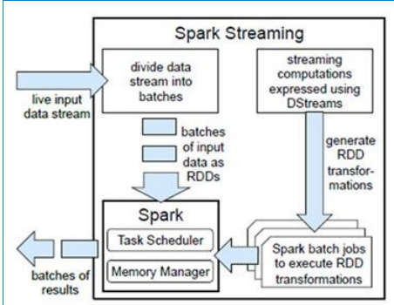

**（2）容错性：**对于流式计算来说，容错性至关重要。首先我们要明确一下Spark中RDD的容错机制。每一个RDD都是一个不可变的分布式可重算的数据集，其记录着确定性的操作继承关系（lineage），所以只要输入数据是可容错的，那么任意一个RDD的分区（Partition）出错或不可用，都是可以利用原始输入数据通过转换操作而重新算出的。  对于Spark Streaming来说，其RDD的传承关系如下图所示，图中的每一个椭圆形表示一个RDD，椭圆形中的每个圆形代表一个RDD中的一个Partition，图中的每一列的多个RDD表示一个DStream（图中有三个DStream），而每一行最后一个RDD则表示每一个Batch Size所产生的中间结果RDD。我们可以看到图中的每一个RDD都是通过lineage相连接的，由于Spark Streaming输入数据可以来自于磁盘，例如HDFS（多份拷贝）或是来自于网络的数据流（Spark Streaming会将网络输入数据的每一个数据流拷贝两份到其他的机器）都能保证容错性，所以RDD中任意的Partition出错，都可以并行地在其他机器上将缺失的Partition计算出来。这个容错恢复方式比连续计算模型（如Storm）的效率更高。

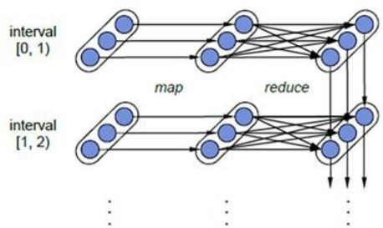

**（3）实时性：**对于实时性的讨论，会牵涉到流式处理框架的应用场景。Spark Streaming将流式计算分解成多个Spark Job，对于每一段数据的处理都会经过Spark DAG图分解以及Spark的任务集的调度过程。对于目前版本的Spark Streaming而言，其最小的Batch Size的选取在0.5~2秒钟之间（Storm目前最小的延迟是100ms左右），所以Spark

Streaming能够满足除对实时性要求非常高（如高频实时交易）之外的所有流式准实时计算场景。

**（4）扩展性与吞吐量：**Spark目前在EC2上已能够线性扩展到100个节点（每个节点4Core），可以以数秒的延迟处理6GB/s的数据量（60M records/s），其吞吐量也比流行的Storm高2～5倍，图4是Berkeley利用WordCount和Grep两个用例所做的测试，在Grep这个测试中，Spark Streaming中的每个节点的吞吐量是670k records/s，而Storm是115k records/s。

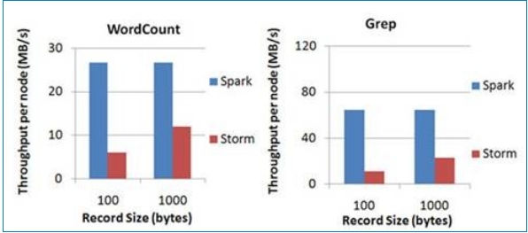

**12 Spark SQL**

Shark是SparkSQL的前身，它发布于3年前，那个时候Hive可以说是SQL on Hadoop的唯一选择，负责将SQL编译成可扩展的MapReduce作业，鉴于Hive的性能以及与Spark的兼容，Shark项目由此而生。

Shark即Hive on Spark，本质上是通过Hive的HQL解析，把HQL翻译成Spark上的RDD操作，然后通过Hive的metadata获取数据库里的表信息，实际HDFS上的数据和文件，会由Shark获取并放到Spark上运算。Shark的最大特性就是快和与Hive的完全兼容，且可以在shell模式下使用rdd2sql()这样的API，把HQL得到的结果集，继续在scala环境下运算，支持自己编写简单的机器学习或简单分析处理函数，对HQL结果进一步分析计算。在2014年7月1日的Spark Summit上，Databricks宣布终止对Shark的开发，将重点放到Spark SQL上。Databricks表示，Spark SQL将涵盖Shark的所有特性，用户可以从Shark 0.9进行无缝的升级。在会议上，Databricks表示，Shark更多是对Hive的改造，替换了Hive的物理执行引擎，因此会有一个很快的速度。然而，不容忽视的是，Shark继承了大量的Hive代码，因此给优化和维护带来了大量的麻烦。随着性能优化和先进分析整合的进一步加深，基于MapReduce设计的部分无疑成为了整个项目的瓶颈。因此，为了更好的发展，给用户提供一个更好的体验，Databricks宣布终止Shark项目，从而将更多的精力放到SparkSQL上。

Spark SQL允许开发人员直接处理RDD，同时也可查询例如在 Apache Hive上存在的外部数据。Spark SQL的一个重要特点是其能够统一处理关系表和RDD，使得开发人员可以轻松地使用SQL命令进行外部查询，同时进行更复杂的数据分析。除了Spark SQL外，Michael还谈到Catalyst优化框架，它允许Spark SQL自动修改查询方案，使SQL更有效地执行。

还有Shark的作者是来自中国的博士生辛湜（Reynold Xin），也是Spark的核心成员，具体信息可以看他的专访http://www.csdn.net/article/2013-04-26/2815057-Spark-Reynold。

**（1）Spark SQL的特点:**

**1） 引入了新的RDD类型SchemaRDD**，可以象传统数据库定义表一样来定义SchemaRDD，SchemaRDD由定义了列数据类型的行对象构成。SchemaRDD可以从RDD转换过来，也可以从Parquet文件读入，也可以使用HiveQL从Hive中获取。

**2）内嵌了Catalyst查询优化框架**，在把SQL解析成逻辑执行计划之后，利用Catalyst包里的一些类和接口，执行了一些简单的执行计划优化，最后变成RDD的计算

**3）在应用程序中可以混合使用不同来源的数据**，如可以将来自HiveQL的数据和来自SQL的数据进行Join操作。

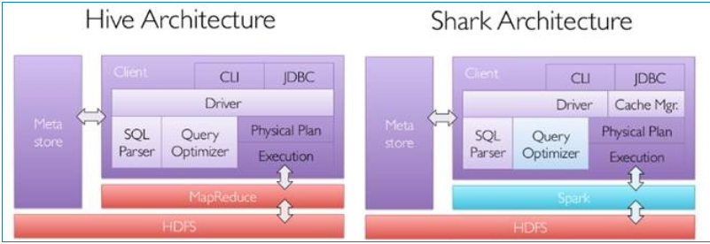

Shark的出现使得SQL-on-Hadoop的性能比Hive有了10-100倍的提高，  那么，摆脱了Hive的限制，SparkSQL的性能又有怎么样的表现呢？虽然没有Shark相对于Hive那样瞩目地性能提升，但也表现得非常优异

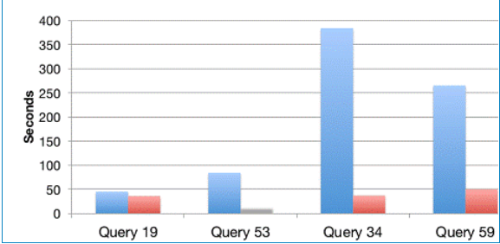

**（2）sparkSQL在下面几点做了优化**

**1） 内存列存储（In-Memory Columnar Storage） sparkSQL的表数据在内存中存储不是采用原生态的JVM对象存储方式，而是采用内存列存储；**

**2）字节码生成技术（Bytecode Generation） Spark1.1.0在Catalyst模块的expressions增加了codegen模块，使用动态字节码生成技术，对匹配的表达式采用特定的代码动态编译。另外对SQL表达式都作了CG优化， CG优化的实现主要还是依靠Scala2.10的运行时放射机制（runtimereflection）；**

**3）Scala代码优化 SparkSQL在使用Scala编写代码的时候，尽量避免低效的、容易GC的代码；尽管增加了编写代码的难度，但对于用户来说接口统一。**

**13 BlinkDB**

BlinkDB 是一个用于在海量数据上运行交互式 SQ查询的大规模并行查询引擎，它允许用户通过权衡数据精度来提升查询响应时间，其数据的精度被控制在允许的误差范围内。为了达到这个目标，BlinkDB 使用两个核心思想:

**（1）一个自适应优化框架，从原始数据随着时间的推移建立并维护一组多维样本；**

**（2）一个动态样本选择策略，选择一个适当大小的示例基于查询的准确性和（或）响应时间需求。**和传统关系型数据库不同，BlinkDB是一个很有意思的交互式查询系统，就像一个跷跷板，用户需要在查询精度和查询时间上做一权衡；如果用户想更快地获取查询结果，那么将牺牲查询结果的精度；同样的，用户如果想获取更高精度的查询结果，就需要牺牲查询响应时间。用户可以在查询的时候定义一个失误边界。

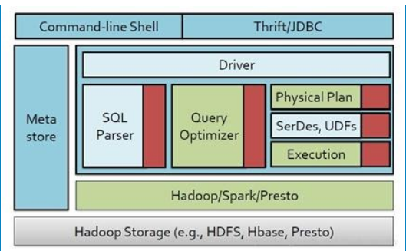

**14 MLBase/MLlib**

MLBase是Spark生态圈的一部分专注于机器学习，让机器学习的门槛更低，让一些可能并不了解机器学习的用户也能方便地使用MLbase。MLBase分为四部分：MLlib、MLI、ML Optimizer和MLRuntime。

（1）ML Optimizer会选择它认为最适合的已经在内部实现好了的机器学习算法和相关参数，来处理用户输入的数据，并返回模型或别的帮助分析的结果；

（2）MLI 是一个进行特征抽取和高级ML编程抽象的算法实现的API或平台；

（3）MLlib是Spark实现一些常见的机器学习算法和实用程序，包括分类、回归、聚类、协同过滤、降维以及底层优化，该算法可以进行可扩充； MLRuntime 基于Spark计算框架，将Spark的分布式计算应用到机器学习领域。

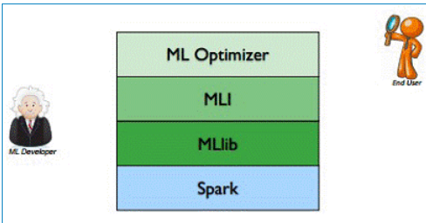

**（4）与其他机器学习Weka和Mahout不同的是：**

 MLBase是分布式的，Weka是一个单机的系统；

 MLBase是自动化的，Weka和Mahout都需要使用者具备机器学习技能，来选择自己想要的算法和参数来做处理；

 MLBase提供了不同抽象程度的接口，让算法可以扩充

 MLBase基于Spark这个平台

**15 GraphX**

1. **GraphX是Spark中用于图(e.g., Web-Graphs and Social Networks)和图并行计算(e.g., PageRank and Collaborative Filtering)的API,**可以认为是GraphLab(C++)和Pregel(C++)在Spark(Scala)上的重写及优化，跟其他分布式图计算框架相比，GraphX最大的贡献是，在Spark之上提供一栈式数据解决方案，可以方便且高效地完成图计算的一整套流水作业。GraphX最先是伯克利AMPLAB的一个分布式图计算框架项目，后来整合到Spark中成为一个核心组件。

**（2）GraphX的核心抽象是Resilient Distributed Property Graph，一种点和边都带属性的有向多重图。**它扩展了Spark RDD的抽象，有Table和Graph两种视图，而只需要一份物理存储。两种视图都有自己独有的操作符，从而获得了灵活操作和执行效率。如同Spark，GraphX的代码非常简洁。GraphX的核心代码只有3千多行，而在此之上实现的Pregel模型，只要短短的20多行。GraphX的代码结构整体下图所示，其中大部分的实现，都是围绕Partition的优化进行的。这在某种程度上说明了点分割的存储和相应的计算优化的确是图计算框架的重点和难点。

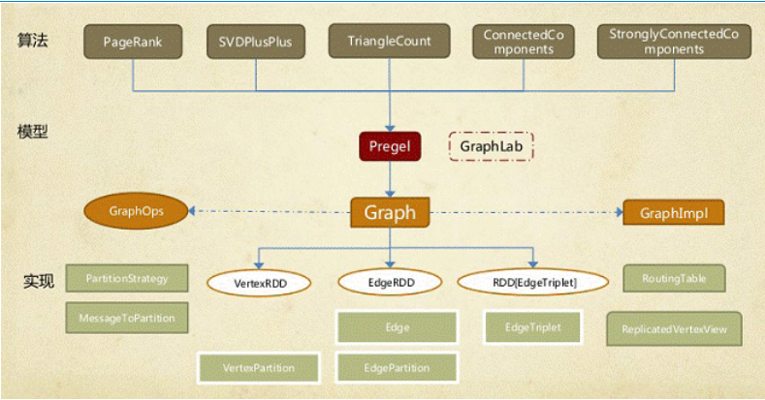

**（3）GraphX的底层设计有以下几个关键点。**

**1）.对Graph视图的所有操作**，最终都会转换成其关联的Table视图的RDD操作来完成。这样对一个图的计算，最终在逻辑上，等价于一系列RDD的转换过程。因此，Graph最终具备了RDD的3个关键特性：Immutable、Distributed和Fault-Tolerant。其中最关键的是Immutable（不变性）。逻辑上，所有图的转换和操作都产生了一个新图；物理上，GraphX会有一定程度的不变顶点和边的复用优化，对用户透明。

**2）.两种视图底层共用的物理数据，**由RDD[Vertex-Partition]和RDD[EdgePartition]这两个RDD组成。点和边实际都不是以表Collection[tuple]的形式存储的，而是由VertexPartition/EdgePartition在内部存储一个带索引结构的分片数据块，以加速不同视图下的遍历速度。不变的索引结构在RDD转换过程中是共用的，降低了计算和存储开销。

**3）.图的分布式存储采用点分割模式，**而且使用partitionBy方法，由用户指定不同的划分策略（PartitionStrategy）。划分策略会将边分配到各个EdgePartition，顶点Master分配到各个VertexPartition，EdgePartition也会缓存本地边关联点的Ghost副本。划分策略的不同会影响到所需要缓存的Ghost副本数量，以及每个EdgePartition分配的边的均衡程度，需要根据图的结构特征选取最佳策略。目前有EdgePartition2d、EdgePartition1d、RandomVertexCut和CanonicalRandomVertexCut这四种策略。在淘宝大部分场景下，EdgePartition2d效果最好。

**16 SparkR**

1. **SparkR是AMPLab发布的一个R开发包**，使得R摆脱单机运行的命运，可以作为Spark的job运行在集群上，极大得扩展了R的数据处理能力。

**（2）SparkR的几个特性：**

1）提供了Spark中弹性分布式数据集（RDD）的API，用户可以在集群上通过R shell交互性的运行Spark job。

2）支持序化闭包功能，可以将用户定义函数中所引用到的变量自动序化发送到集群中其他的机器上。

3）SparkR还可以很容易地调用R开发包，只需要在集群上执行操作前用includePackage读取R开发包就可以了，当然集群上要安装R开发包。

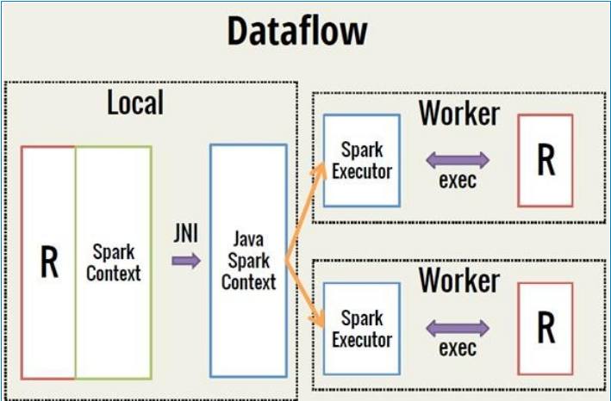

**17 Tachyon**

1. **Tachyon是一个高容错的分布式文件系统**，允许文件以内存的速度在集群框架中进行可靠的共享，就像Spark和 MapReduce那样。通过利用信息继承，内存侵入，Tachyon获得了高性能。Tachyon工作集文件缓存在内存中，并且让不同的 Jobs/Queries以及框架都能内存的速度来访问缓存文件”。因此，Tachyon可以减少那些需要经常使用的数据集通过访问磁盘来获得的次数。Tachyon兼容Hadoop，现有的Spark和MR程序不需要任何修改而运行。在2013年4月，AMPLab共享了其Tachyon 0.2.0 Alpha版本的Tachyon，其宣称性能为HDFS的300倍，继而受到了极大的关注。

**（2）Tachyon的几个特性如下：**

**1）JAVA-Like File API**

Tachyon提供类似JAVA File类的API

**2）兼容性**

Tachyon实现了HDFS接口，所以Spark和MR程序不需要任何修改即可运行。

**3）可插拔的底层文件系统**

Tachyon是一个可插拔的底层文件系统，提供容错功能。tachyon将内存数据记录在底层文件系统。它有一个通用的接口，使得可以很容易的插入到不同的底层文件系统。目前支持HDFS，S3，GlusterFS和单节点的本地文件系统，以后将支持更多的文件系统。

## 二、Spark编程模型

**1 术语定义**

**（1）应用程序（Application）：** 基于Spark的用户程序，包含了一个Driver Program 和集群中多个的Executor；

**（2）驱动程序（Driver Program）：**运行Application的main()函数并且创建SparkContext，通常用SparkContext代表Driver Program；

**（3）执行单元（Executor）：** 是为某Application运行在Worker Node上的一个进程，该进程负责运行Task，并且负责将数据存在内存或者磁盘上，每个Application都有各自独立的Executors；

**（4）集群管理程序（Cluster Manager）：** 在集群上获取资源的外部服务(例如：Standalone、Mesos或Yarn)；

**（5）操作（Operation）**：作用于RDD的各种操作分为Transformation和Action；

**2 模型组成**

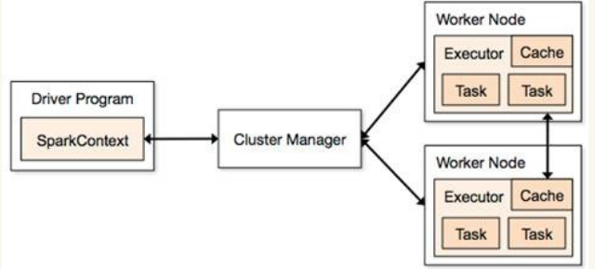

**（1）Driver部分**

Driver部分主要是对SparkContext进行配置、初始化以及关闭。初始化SparkContext是为了构建Spark应用程序的运行环境，在初始化SparkContext，要先导入一些Spark的类和隐式转换；在Executor部分运行完毕后，需要将SparkContext关闭。

**（2） Executor部分**

Spark应用程序的Executor部分是对数据的处理，数据分三种：

**1）原生数据**

包含原生的输入数据和输出数据

l对于输入原生数据，Spark目前提供了两种：

Ø Scala集合数据集：如Array(1,2,3,4,5)，Spark使用parallelize方法转换成RDD

Ø Hadoop数据集：Spark支持存储在hadoop上的文件和hadoop支持的其他文件系统，如本地文件、HBase、SequenceFile和Hadoop的输入格式。例如Spark使用txtFile方法可以将本地文件或HDFS文件转换成RDD

l对于输出数据，Spark除了支持以上两种数据，还支持scala标量

Ø 生成Scala标量数据，如count（返回RDD中元素的个数）、reduce、fold/aggregate；返回几个标量，如take（返回前几个元素）。

Ø 生成Scala集合数据集，如collect（把RDD中的所有元素倒入 Scala集合类型）、lookup（查找对应key的所有值）。

Ø 生成hadoop数据集，如saveAsTextFile、saveAsSequenceFile

**2） RDD**

RDD具体在下一节中详细描述，RDD提供了四种算子：

@输入算子：将原生数据转换成RDD，如parallelize、txtFile等

@转换算子：最主要的算子，是Spark生成DAG图的对象，转换算子并不立即执行，在触发行动算子后再提交给driver处理，生成DAG图 --> Stage --> Task --> Worker执行。

@缓存算子：对于要多次使用的RDD，可以缓冲加快运行速度，对重要数据可以采用多备份缓存。

@行动算子：将运算结果RDD转换成原生数据，如count、reduce、collect、saveAsTextFile等。

**3）共享变量**

在Spark运行时，一个函数传递给RDD内的patition操作时，该函数所用到的变量在每个运算节点上都复制并维护了一份，并且各个节点之间不会相互影响。但是在Spark Application中，可能需要共享一些变量，提供Task或驱动程序使用。Spark提供了两种共享变量：

@广播变量（Broadcast Variables）：可以缓存到各个节点的共享变量，通常为只读

– 广播变量缓存到各个节点的内存中，而不是每个 Task

– 广播变量被创建后，能在集群中运行的任何函数调用

– 广播变量是只读的，不能在被广播后修改

– 对于大数据集的广播， Spark 尝试使用高效的广播算法来降低通信成本

使用方法：

val broadcastVar = sc.broadcast(Array(1, 2, 3))

@累计器：只支持加法操作的变量，可以实现计数器和变量求和。用户可以调用SparkContext.accumulator(v)创建一个初始值为v的累加器，而运行在集群上的Task可以使用“+=”操作，但这些任务却不能读取；只有驱动程序才能获取累加器的值。

使用方法：

val accum = sc.accumulator(0)

sc.parallelize(Array(1, 2, 3, 4)).foreach(x => accum + = x)

accum.value

val num=sc.parallelize(1 to 100)

**3 RDD**

**（1）RDD术语**

1）弹性分布式数据集（RDD）： Resillient Distributed Dataset，Spark的基本计算单元，可以通过一系列算子进行操作（主要有Transformation和Action操作）；

2）有向无环图（DAG）：Directed Acycle graph，反应RDD之间的依赖关系；

3）有向无环图调度器（DAG Scheduler）：根据Job构建基于Stage的DAG，并提交Stage给TaskScheduler；

4）任务调度器（Task Scheduler）：将Taskset提交给worker（集群）运行并回报结果；

5）窄依赖（Narrow dependency）：子RDD依赖于父RDD中固定的data partition；

6）宽依赖（Wide Dependency）：子RDD对父RDD中的所有data partition都有依赖。

**（2）RDD概念**

RDD是Spark的最基本抽象,是对分布式内存的抽象使用，实现了以操作本地集合的方式来操作分布式数据集的抽象实现。RDD是Spark最核心的东西，它表示已被分区，不可变的并能够被并行操作的数据集合，不同的数据集格式对应不同的RDD实现。RDD必须是可序列化的。RDD可以cache到内存中，每次对RDD数据集的操作之后的结果，都可以存放到内存中，下一个操作可以直接从内存中输入，省去了MapReduce大量的磁盘IO操作。这对于迭代运算比较常见的机器学习算法, 交互式数据挖掘来说，效率提升非常大。

**RDD 最适合那种在数据集上的所有元素都执行相同操作的批处理式应用。**在这种情况下， RDD 只需记录血统中每个转换就能还原丢失的数据分区，而无需记录大量的数据操作日志。所以 RDD 不适合那些需要异步、细粒度更新状态的应用 ，比如 Web 应用的存储系统，或增量式的 Web 爬虫等。对于这些应用，使用具有事务更新日志和数据检查点的数据库系统更为高效。

**（3）RDD的特点**

1）.来源：一种是从持久存储获取数据，另一种是从其他RDD生成

2）.只读：状态不可变，不能修改

3）.分区：支持元素根据 Key 来分区 ( Partitioning ) ，保存到多个结点上，还原时只会重新计算丢失分区的数据，而不会影响整个系统

4）.路径：在 RDD 中叫世族或血统 ( lineage ) ，即 RDD 有充足的信息关于它是如何从其他 RDD 产生而来的

5）.持久化：可以控制存储级别（内存、磁盘等）来进行持久化

6）.操作：丰富的动作 ( Action ) ，如Count、Reduce、Collect和Save 等

**（4）RDD基础数据类型**

目前有两种类型的基础RDD：并行集合（Parallelized Collections）：接收一个已经存在的Scala集合，然后进行各种并行计算。 Hadoop数据集（Hadoop Datasets）：在一个文件的每条记录上运行函数。只要文件系统是HDFS，或者hadoop支持的任意存储系统即可。这两种类型的RDD都可以通过相同的方式进行操作，从而获得子RDD等一系列拓展，形成lineage血统关系图。

**1）并行化集合**

并行化集合是通过调用SparkContext的parallelize方法，在一个已经存在的Scala集合上创建的（一个Seq对象）。集合的对象将会被拷贝，创建出一个可以被并行操作的分布式数据集。例如，下面的解释器输出，演示了如何从一个数组创建一个并行集合。

例如：val rdd = sc.parallelize(Array(1 to 10)) 根据能启动的executor的数量来进行切分多个slice，每一个slice启动一个Task来进行处理。

val rdd = sc.parallelize(Array(1 to 10), 5) 指定了partition的数量

**2） Hadoop数据集**

Spark可以将任何Hadoop所支持的存储资源转化成RDD,如本地文件（需要网络文件系统，所有的节点都必须能访问到）、HDFS、Cassandra、HBase、Amazon S3等，Spark支持文本文件、SequenceFiles和任何Hadoop InputFormat格式。

（1）使用textFile()方法可以将本地文件或HDFS文件转换成RDD

支持整个文件目录读取，文件可以是文本或者压缩文件(如gzip等，自动执行解压缩并加载数据)。如textFile（”file:///dfs/data”）

支持通配符读取,例如：

val rdd1 = sc.textFile("file:///root/access_log/access_log*.filter");

val rdd2=rdd1.map(_.split("t")).filter(_.length==6)

rdd2.count()

......

14/08/20 14:44:48 INFO HadoopRDD: Input split: file:/root/access_log/access_log.20080611.decode.filter:134217728+20705903

......

textFile()可选第二个参数slice，默认情况下为每一个block分配一个slice。用户也可以通过slice指定更多的分片，但不能使用少于HDFS block的分片数。

（2）使用wholeTextFiles()读取目录里面的小文件，返回（用户名、内容）对

（3）使用sequenceFile[K,V]()方法可以将SequenceFile转换成RDD。SequenceFile文件是Hadoop用来存储二进制形式的key-value对而设计的一种平面文件(Flat File)。

（4）使用SparkContext.hadoopRDD方法可以将其他任何Hadoop输入类型转化成RDD使用方法。一般来说，HadoopRDD中每一个HDFS block都成为一个RDD分区。

此外，通过Transformation可以将HadoopRDD等转换成FilterRDD(依赖一个父RDD产生）和JoinedRDD（依赖所有父RDD）等。

**（5）例子：控制台日志挖掘**

假设网站中的一个 WebService 出现错误，我们想要从数以 TB 的 HDFS 日志文件中找到问题的原因，此时我们就可以用 Spark 加载日志文件到一组结点组成集群的 RAM 中，并交互式地进行查询。以下是代码示例：

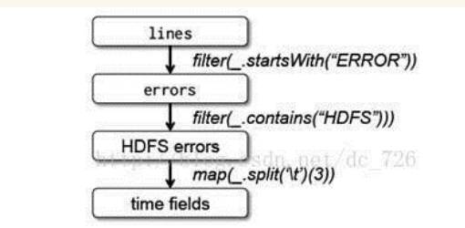

首先行 1 从 HDFS 文件中创建出一个 RDD ，而行 2 则衍生出一个经过某些条件过滤后的 RDD 。行 3 将这个 RDD errors 缓存到内存中，然而第一个 RDD lines 不会驻留在内存中。这样做很有必要，因为 errors 可能非常小，足以全部装进内存，而原始数据则会非常庞大。经过缓存后，现在就可以反复重用 errors 数据了。我们这里做了两个操作，第一个是统计 errors 中包含 MySQL 字样的总行数，第二个则是取出包含 HDFS 字样的行的第三列时间，并保存成一个集合。这里要注意的是前面曾经提到过的 Spark 的延迟处理。 Spark 调度器会将 filter 和 map 这两个转换保存到管道，然后一起发送给结点去计算。

**（6）转换与操作**

对于RDD可以有两种计算方式：转换（返回值还是一个RDD）与操作（返回值不是一个RDD）

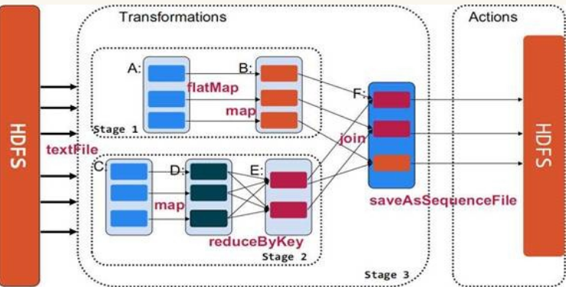

1. **转换(Transformations**) (如：map, filter, groupBy, join等)，Transformations操作是Lazy的，也就是说从一个RDD转换生成另一个RDD的操作不是马上执行，Spark在遇到Transformations操作时只会记录需要这样的操作，并不会去执行，需要等到有Actions操作的时候才会真正启动计算过程进行计算。

|  |  |
| --- | --- |
| reduce(func) | 通过函数func聚集数据集中的所有元素。Func函数接受2个参数，返回一个值。这个函数必须是关联性的，确保可以被正确的并发执行 |
| collect() | 在Driver的程序中，以数组的形式，返回数据集的所有元素。这通常会在使用filter或者其它操作后，返回一个足够小的数据子集再使用，直接将整个RDD集Collect返回，很可能会让Driver程序OOM |
| count() | 返回数据集的元素个数 |
| take(n) | 返回一个数组，由数据集的前n个元素组成。注意，这个操作目前并非在多个节点上，并行执行，而是Driver程序所在机器，单机计算所有的元素(Gateway的内存压力会增大，需要谨慎使用） |
| first() | 返回数据集的第一个元素（类似于take（1） |
| saveAsTextFile(path) | 将数据集的元素，以textfile的形式，保存到本地文件系统，hdfs或者任何其它hadoop支持的文件系统。Spark将会调用每个元素的toString方法，并将它转换为文件中的一行文本 |
| saveAsSequenceFile(path) | 将数据集的元素，以sequencefile的格式，保存到指定的目录下，本地系统，hdfs或者任何其它hadoop支持的文件系统。RDD的元素必须由key-value对组成，并都实现了Hadoop的Writable接口，或隐式可以转换为Writable（Spark包括了基本类型的转换，例如Int，Double，String等等） |
| foreach(func) | 在数据集的每一个元素上，运行函数func。这通常用于更新一个累加器变量，或者和外部存储系统做交互 |

**2）操作(Actions)** (如：count, collect, save等)，Actions操作会返回结果或把RDD数据写到存储系统中。Actions是触发Spark启动计算的动因。

|  |  |
| --- | --- |
| map(func) | 返回一个新的分布式数据集，由每个原元素经过func函数转换后组成 |
| filter(func) | 返回一个新的数据集，由经过func函数后返回值为true的原元素组成 |
| flatMap(func) | 类似于map，但是每一个输入元素，会被映射为0到多个输出元素（因此，func函数的返回值是一个Seq，而不是单一元素） |
| flatMap(func) | 类似于map，但是每一个输入元素，会被映射为0到多个输出元素（因此，func函数的返回值是一个Seq，而不是单一元素） |
| sample(withReplacement, frac, seed) | 根据给定的随机种子seed，随机抽样出数量为frac的数据 |
| union(otherDataset) | 返回一个新的数据集，由原数据集和参数联合而成 |
| groupByKey([numTasks]) | 在一个由（K,V）对组成的数据集上调用，返回一个（K，Seq[V])对的数据集。注意：默认情况下，使用8个并行任务进行分组，你可以传入numTask可选参数，根据数据量设置不同数目的Task |
| reduceByKey(func, [numTasks]) | 在一个（K，V)对的数据集上使用，返回一个（K，V）对的数据集，key相同的值，都被使用指定的reduce函数聚合到一起。和groupbykey类似，任务的个数是可以通过第二个可选参数来配置的。 |
| join(otherDataset, [numTasks]) | 在类型为（K,V)和（K,W)类型的数据集上调用，返回一个（K,(V,W))对，每个key中的所有元素都在一起的数据集 |
| groupWith(otherDataset, [numTasks]) | 在类型为（K,V)和(K,W)类型的数据集上调用，返回一个数据集，组成元素为（K, Seq[V], Seq[W]) Tuples。这个操作在其它框架，称为CoGroup |
| cartesian(otherDataset) | 笛卡尔积。但在数据集T和U上调用时，返回一个(T，U）对的数据集，所有元素交互进行笛卡尔积。 |
| flatMap(func) | 类似于map，但是每一个输入元素，会被映射为0到多个输出元素（因此，func函数的返回值是一个Seq，而不是单一元素） |

**（7）依赖类型**

在 RDD 中将依赖划分成了两种类型：窄依赖 (Narrow Dependencies) 和宽依赖 (Wide Dependencies) 。窄依赖是指 父 RDD 的每个分区都只被子 RDD 的一个分区所使用 。相应的，那么宽依赖就是指父 RDD 的分区被多个子 RDD 的分区所依赖。例如， Map 就是一种窄依赖，而 Join 则会导致宽依赖 ( 除非父 RDD 是 hash-partitioned ，见下图 ) 。

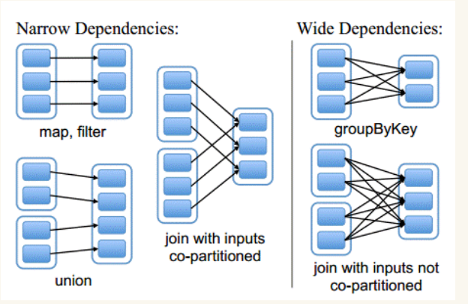**l）窄依赖（Narrow Dependencies ）**

Ø 子RDD 的每个分区依赖于常数个父分区（即与数据规模无关）

Ø 输入输出一对一的算子，且结果RDD 的分区结构不变，主要是map 、flatMap

Ø 输入输出一对一，但结果RDD 的分区结构发生了变化，如union 、coalesce

Ø 从输入中选择部分元素的算子，如filter 、distinct 、subtract 、sample

**2）宽依赖（Wide Dependencies ）**

Ø 子RDD 的每个分区依赖于所有父RDD 分区

Ø 对单个RDD 基于Key 进行重组和reduce，如groupByKey 、reduceByKey ；

Ø 对两个RDD 基于Key 进行join 和重组，如join

**（8）RDD缓存**

Spark可以使用 persist 和 cache 方法将任意 RDD 缓存到内存、磁盘文件系统中。缓存是容错的，如果一个 RDD 分片丢失，可以通过构建它的 transformation自动重构。被缓存的 RDD 被使用的时，存取速度会被大大加速。一般的executor内存60%做 cache， 剩下的40%做task。

Spark中，RDD可以使用cache() 和 persist() 方法来缓存。cache()是persist()的特例，将该RDD缓存到内存中。而persist可以指定一个StorageLevel。StorageLevel的列表可以在StorageLevel 伴生单例对象中找到：

object StorageLevel {

val NONE = new StorageLevel(false, false, false, false)

val DISK_ONLY = new StorageLevel(true, false, false, false)

val DISK_ONLY_2 = new StorageLevel(true, false, false, false, 2)

val MEMORY_ONLY = new StorageLevel(false, true, false, true)

val MEMORY_ONLY_2 = new StorageLevel(false, true, false, true, 2)

val MEMORY_ONLY_SER = new StorageLevel(false, true, false, false)

val MEMORY_ONLY_SER_2 = new StorageLevel(false, true, false, false, 2)

val MEMORY_AND_DISK = new StorageLevel(true, true, false, true)

val MEMORY_AND_DISK_2 = new StorageLevel(true, true, false, true, 2)

val MEMORY_AND_DISK_SER = new StorageLevel(true, true, false, false)

val MEMORY_AND_DISK_SER_2 = new StorageLevel(true, true, false, false, 2)

val OFF_HEAP = new StorageLevel(false, false, true, false) // Tachyon

}

Spark的不同StorageLevel ，目的满足内存使用和CPU效率权衡上的不同需求。我们建议通过以下的步骤来进行选择：

1）如果你的RDDs可以很好的与默认的存储级别(MEMORY_ONLY)契合，就不需要做任何修改了。这已经是CPU使用效率最高的选项，它使得RDDs的操作尽可能的快；

2）如果不行，试着使用MEMORY_ONLY_SER并且选择一个快速序列化的库使得对象在有比较高的空间使用率的情况下，依然可以较快被访问；

3）尽可能不要存储到硬盘上，除非计算数据集的函数，计算量特别大，或者它们过滤了大量的数据。否则，重新计算一个分区的速度，和与从硬盘中读取基本差不多快；

4）如果你想有快速故障恢复能力，使用复制存储级别(例如：用Spark来响应web应用的请求)。所有的存储级别都有通过重新计算丢失数据恢复错误的容错机制，但是复制存储级别可以让你在RDD上持续的运行任务，而不需要等待丢失的分区被重新计算；

5）l如果你想要定义你自己的存储级别(比如复制因子为3而不是2)，可以使用StorageLevel 单例对象的apply()方法；

6）在不使用cached RDD的时候，及时使用unpersist方法来释放它。

## 三、Spark运行架构

**1 术语定义**

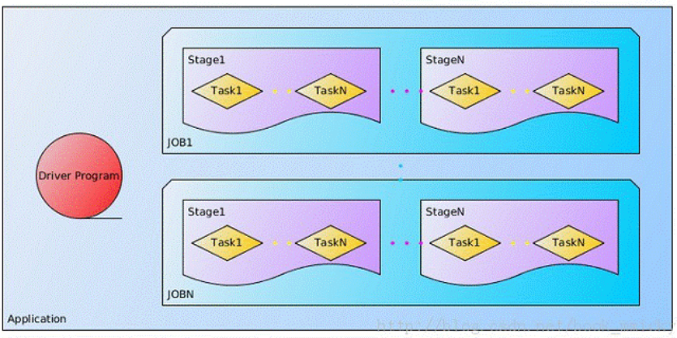

**（1）Application：**Spark Application的概念和Hadoop MapReduce中的类似，指的是用户编写的Spark应用程序，包含了一个Driver 功能的代码和分布在集群中多个节点上运行的Executor代码；

**（2）Driver：**Spark中的Driver即运行上述Application的main()函数并且创建SparkContext，其中创建SparkContext的目的是为了准备Spark应用程序的运行环境。在Spark中由SparkContext负责和ClusterManager通信，进行资源的申请、任务的分配和监控等；当Executor部分运行完毕后，Driver负责将SparkContext关闭。通常用SparkContext代表Drive；

**（3）Executor：**Application运行在Worker 节点上的一个进程，该进程负责运行Task，并且负责将数据存在内存或者磁盘上，每个Application都有各自独立的一批Executor。在Spark on Yarn模式下，其进程名称为CoarseGrainedExecutorBackend，类似于Hadoop MapReduce中的YarnChild。一个CoarseGrainedExecutorBackend进程有且仅有一个executor对象，它负责将Task包装成taskRunner，并从线程池中抽取出一个空闲线程运行Task。每个CoarseGrainedExecutorBackend能并行运行Task的数量就取决于分配给它的CPU的个数了；

**（4）Cluster Manager：**指的是在集群上获取资源的外部服务，目前有：

Ø Standalone：Spark原生的资源管理，由Master负责资源的分配；

Ø Hadoop Yarn：由YARN中的ResourceManager负责资源的分配；

**（5）Worker：**集群中任何可以运行Application代码的节点，类似于YARN中的NodeManager节点。在Standalone模式中指的就是通过Slave文件配置的Worker节点，在Spark on Yarn模式中指的就是NodeManager节点；

**（6）作业（Job）：**包含多个Task组成的并行计算，往往由Spark Action催生，一个JOB包含多个RDD及作用于相应RDD上的各种Operation；

**（7）阶段（Stage）：**每个Job会被拆分很多组Task，每组任务被称为Stage，也可称TaskSet，一个作业分为多个阶段；

**（8）任务（Task）：** 被送到某个Executor上的工作任务；

**2 Spark运行基本流程**

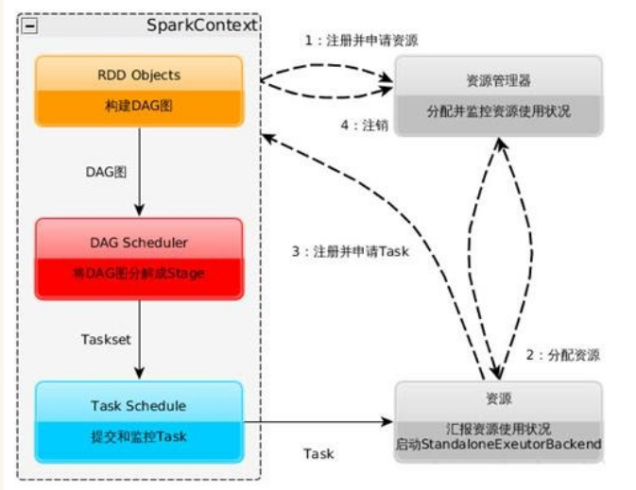

1）构建Spark Application的运行环境（启动SparkContext），SparkContext向资源管理器（可以是Standalone、Mesos或YARN）注册并申请运行Executor资源；

2）资源管理器分配Executor资源并启动StandaloneExecutorBackend，Executor运行情况将随着心跳发送到资源管理器上；

3）SparkContext构建成DAG图，将DAG图分解成Stage，并把Taskset发送给Task Scheduler。Executor向SparkContext申请Task，Task Scheduler将Task发放给Executor运行同时SparkContext将应用程序代码发放给Executor。

4）Task在Executor上运行，运行完毕释放所有资源。

**3 Spark运行架构特点**

（1）每个Application获取专属的executor进程，该进程在Application期间一直驻留，并以多线程方式运行tasks。这种Application隔离机制有其优势的，无论是从调度角度看（每个Driver调度它自己的任务），还是从运行角度看（来自不同Application的Task运行在不同的JVM中）。当然，这也意味着Spark Application不能跨应用程序共享数据，除非将数据写入到外部存储系统。

（2）Spark与资源管理器无关，只要能够获取executor进程，并能保持相互通信就可以了。

（3）提交SparkContext的Client应该靠近Worker节点（运行Executor的节点)，最好是在同一个Rack里，因为Spark Application运行过程中SparkContext和Executor之间有大量的信息交换；如果想在远程集群中运行，最好使用RPC将SparkContext提交给集群，不要远离Worker运行SparkContext。

（4）Task采用了数据本地性和推测执行的优化机制。

**4 DAGScheduler**

DAGScheduler把一个Spark作业转换成Stage的DAG（Directed Acyclic Graph有向无环图），根据RDD和Stage之间的关系找出开销最小的调度方法，然后把Stage以TaskSet的形式提交给TaskScheduler，下图展示了DAGScheduler的作用：

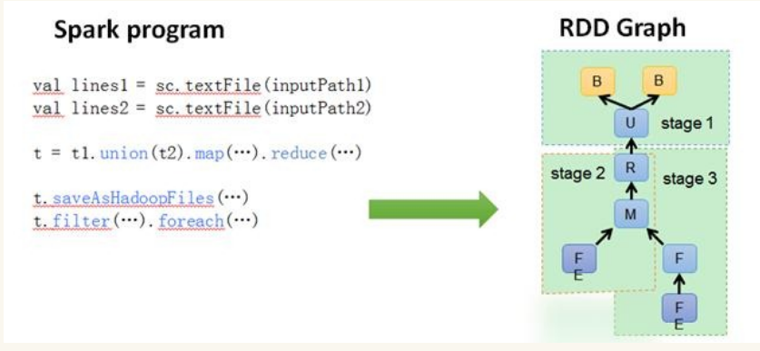

**5 TaskScheduler**

DAGScheduler决定了运行Task的理想位置，并把这些信息传递给下层的TaskScheduler。此外，DAGScheduler还处理由于Shuffle数据丢失导致的失败，这有可能需要重新提交运行之前的Stage（非Shuffle数据丢失导致的Task失败由TaskScheduler处理）。

TaskScheduler维护所有TaskSet，当Executor向Driver发送心跳时，TaskScheduler会根据其资源剩余情况分配相应的Task。另外TaskScheduler还维护着所有Task的运行状态，重试失败的Task。下图展示了TaskScheduler的作用：

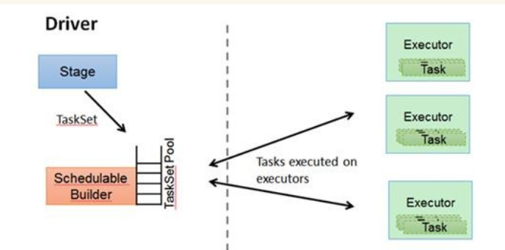

在不同运行模式中任务调度器具为：

l Spark on Standalone模式为TaskScheduler；

l YARN-Client模式为YarnClientClusterScheduler

l YARN-Cluster模式为YarnClusterScheduler

**6 RDD运行原理**

1.创建 RDD 对象

2.DAGScheduler模块介入运算，计算RDD之间的依赖关系。RDD之间的依赖关系就形成了DAG

3.每一个JOB被分为多个Stage，划分Stage的一个主要依据是当前计算因子的输入是否是确定的，如果是则将其分在同一个Stage，避免多个Stage之间的消息传递开销。

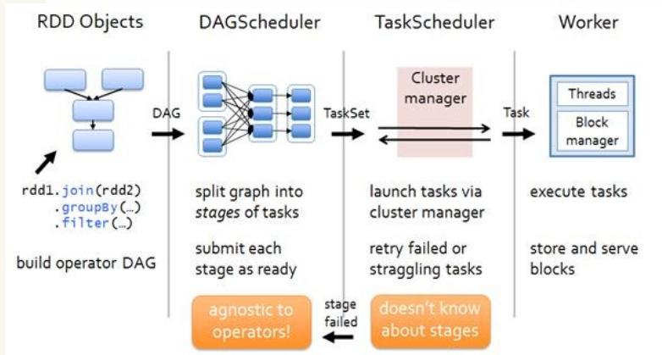

**7 以下面一个按 A-Z 首字母分类，查找相同首字母下不同姓名总个数的例子来看一下 RDD 是如何运行起来的。**

**步骤 1 ：创建 RDD** 上面的例子除去最后一个 collect 是个动作，不会创建 RDD 之外，前面四个转换都会创建出新的 RDD 。因此第一步就是创建好所有 RDD( 内部的五项信息 ) 。

**步骤 2 ：创建执行计划 Spark 会尽可能地管道化，**并基于是否要重新组织数据来划分 阶段 (stage) ，例如本例中的 groupBy() 转换就会将整个执行计划划分成两阶段执行。最终会产生一个 DAG(directed acyclic graph ，有向无环图 ) 作为逻辑执行计划。

**步骤 3 ：调度任务**  将各阶段划分成不同的 任务 (task) ，每个任务都是数据和计算的合体。在进行下一阶段前，当前阶段的所有任务都要执行完成。因为下一阶段的第一个转换一定是重新组织数据的，所以必须等当前阶段所有结果数据都计算出来了才能继续。

假设本例中的 hdfs://names 下有四个文件块，那么 HadoopRDD 中 partitions 就会有四个分区对应这四个块数据，同时 preferedLocations 会指明这四个块的最佳位置。现在，就可以创建出四个任务，并调度到合适的集群结点上。

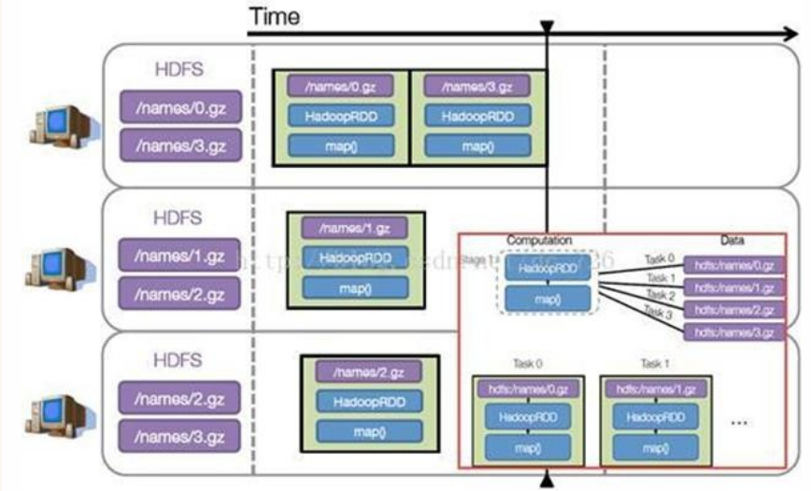

**8 Spark在不同集群中的运行架构**

Spark注重建立良好的生态系统，它不仅支持多种外部文件存储系统，提供了多种多样的集群运行模式。部署在单台机器上时，既可以用本地（Local）模式运行，也可以使用伪分布式模式来运行；当以分布式集群部署的时候，可以根据自己集群的实际情况选择Standalone模式（Spark自带的模式）、YARN-Client模式或者YARN-Cluster模式。Spark的各种运行模式虽然在启动方式、运行位置、调度策略上各有不同，但它们的目的基本都是一致的，就是在合适的位置安全可靠的根据用户的配置和Job的需要运行和管理Task。

**9 Spark on Standalone运行过程**

Standalone模式是Spark实现的资源调度框架，其主要的节点有Client节点、Master节点和Worker节点。其中Driver既可以运行在Master节点上中，也可以运行在本地Client端。当用spark-shell交互式工具提交Spark的Job时，Driver在Master节点上运行；当使用spark-submit工具提交Job或者在Eclips、IDEA等开发平台上使用”new SparkConf.setManager(“spark://master:7077”)”方式运行Spark任务时，Driver是运行在本地Client端上的。

1）.SparkContext连接到Master，向Master注册并申请资源（CPU Core 和Memory）；

2）.Master根据SparkContext的资源申请要求和Worker心跳周期内报告的信息决定在哪个Worker上分配资源，然后在该Worker上获取资源，然后启动StandaloneExecutorBackend；

3）.StandaloneExecutorBackend向SparkContext注册；

4）.SparkContext将Applicaiton代码发送给StandaloneExecutorBackend；并且SparkContext解析Applicaiton代码，构建DAG图，并提交给DAG Scheduler分解成Stage（当碰到Action操作时，就会催生Job；每个Job中含有1个或多个Stage，Stage一般在获取外部数据和shuffle之前产生），然后以Stage（或者称为TaskSet）提交给Task Scheduler，Task Scheduler负责将Task分配到相应的Worker，最后提交给StandaloneExecutorBackend执行；

5）.StandaloneExecutorBackend会建立Executor线程池，开始执行Task，并向SparkContext报告，直至Task完成。

6）.所有Task完成后，SparkContext向Master注销，释放资源。

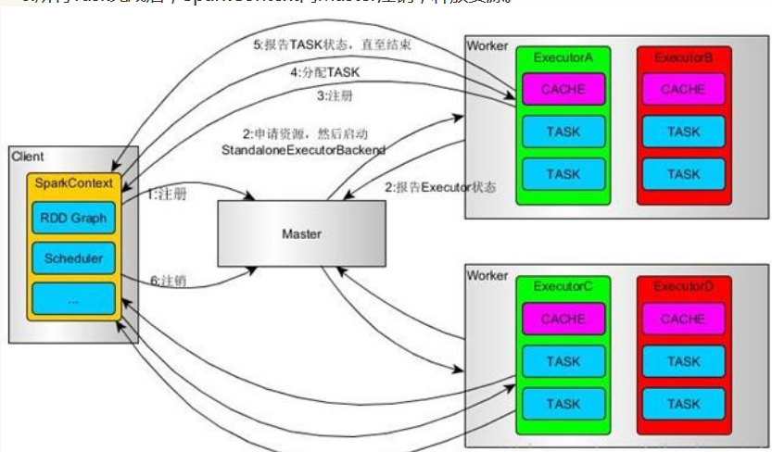

**10 Spark on YARN运行过程**

YARN是一种统一资源管理机制，在其上面可以运行多套计算框架。目前的大数据技术世界，大多数公司除了使用Spark来进行数据计算，由于历史原因或者单方面业务处理的性能考虑而使用着其他的计算框架，比如MapReduce、Storm等计算框架。Spark基于此种情况开发了Spark on YARN的运行模式，由于借助了YARN良好的弹性资源管理机制，不仅部署Application更加方便，而且用户在YARN集群中运行的服务和Application的资源也完全隔离，更具实践应用价值的是YARN可以通过队列的方式，管理同时运行在集群中的多个服务。Spark on YARN模式根据Driver在集群中的位置分为两种模式：一种是YARN-Client模式，另一种是YARN-Cluster（或称为YARN-Standalone模式）。

**（1）YARN框架流程**

任何框架与YARN的结合，都必须遵循YARN的开发模式。在分析Spark on YARN的实现细节之前，有必要先分析一下YARN框架的一些基本原理。

Yarn框架的基本运行流程图为：

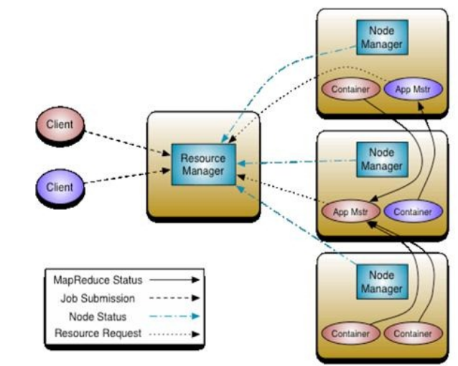

其中，ResourceManager负责将集群的资源分配给各个应用使用，而资源分配和调度的基本单位是Container，其中封装了机器资源，如内存、CPU、磁盘和网络等，每个任务会被分配一个Container，该任务只能在该Container中执行，并使用该Container封装的资源。NodeManager是一个个的计算节点，主要负责启动Application所需的Container，监控资源（内存、CPU、磁盘和网络等）的使用情况并将之汇报给ResourceManager。ResourceManager与NodeManagers共同组成整个数据计算框架，ApplicationMaster与具体的Application相关，主要负责同ResourceManager协商以获取合适的Container，并跟踪这些Container的状态和监控其进度。

**（2）YARN-Client**

Yarn-Client模式中，Driver在客户端本地运行，这种模式可以使得Spark Application和客户端进行交互，因为Driver在客户端，所以可以通过webUI访问Driver的状态，默认是http://hadoop1:4040访问，而YARN通过http:// hadoop1:8088访问。

YARN-client的工作流程分为以下几个步骤：

1）Spark Yarn Client向YARN的ResourceManager申请启动Application Master。同时在SparkContent初始化中将创建DAGScheduler和TASKScheduler等，由于我们选择的是Yarn-Client模式，程序会选择YarnClientClusterScheduler和YarnClientSchedulerBackend；

2）ResourceManager收到请求后，在集群中选择一个NodeManager，为该应用程序分配第一个Container，要求它在这个Container中启动应用程序的ApplicationMaster，与YARN-Cluster区别的是在该ApplicationMaster不运行SparkContext，只与SparkContext进行联系进行资源的分派；

3）Client中的SparkContext初始化完毕后，与ApplicationMaster建立通讯，向ResourceManager注册，根据任务信息向ResourceManager申请资源（Container）；

4）一旦ApplicationMaster申请到资源（也就是Container）后，便与对应的NodeManager通信，要求它在获得的Container中启动启动CoarseGrainedExecutorBackend，CoarseGrainedExecutorBackend启动后会向Client中的SparkContext注册并申请Task；

5）Client中的SparkContext分配Task给CoarseGrainedExecutorBackend执行，CoarseGrainedExecutorBackend运行Task并向Driver汇报运行的状态和进度，以让Client随时掌握各个任务的运行状态，从而可以在任务失败时重新启动任务；

6）应用程序运行完成后，Client的SparkContext向ResourceManager申请注销并关闭自己。

**（3）YARN-Cluster**

在YARN-Cluster模式中，当用户向YARN中提交一个应用程序后，YARN将分两个阶段运行该应用程序：第一个阶段是把Spark的Driver作为一个ApplicationMaster在YARN集群中先启动；第二个阶段是由ApplicationMaster创建应用程序，然后为它向ResourceManager申请资源，并启动Executor来运行Task，同时监控它的整个运行过程，直到运行完成。

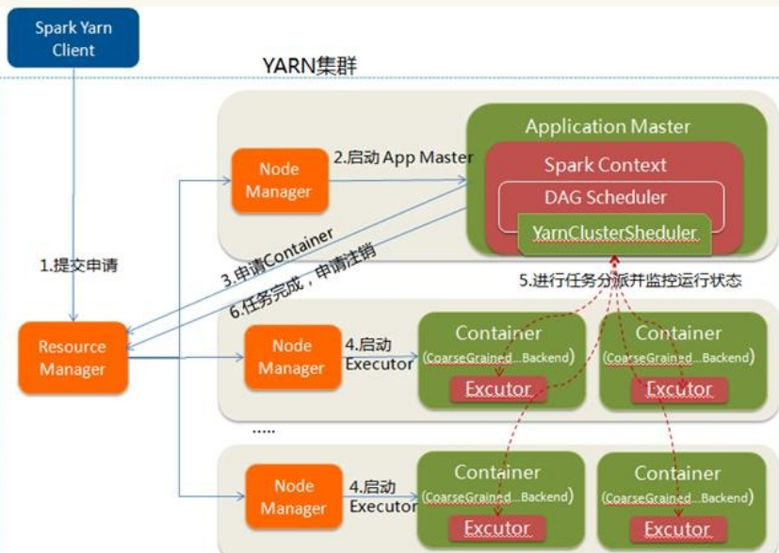

YARN-cluster的工作流程分为以下几个步骤：

1）Spark Yarn Client向YARN中提交应用程序，包括ApplicationMaster程序、启动ApplicationMaster的命令、需要在Executor中运行的程序等；

2） ResourceManager收到请求后，在集群中选择一个NodeManager，为该应用程序分配第一个Container，要求它在这个Container中启动应用程序的ApplicationMaster，其中ApplicationMaster进行SparkContext等的初始化；

3） ApplicationMaster向ResourceManager注册，这样用户可以直接通过ResourceManage查看应用程序的运行状态，然后它将采用轮询的方式通过RPC协议为各个任务申请资源，并监控它们的运行状态直到运行结束；

4） 一旦ApplicationMaster申请到资源（也就是Container）后，便与对应的NodeManager通信，要求它在获得的Container中启动启动CoarseGrainedExecutorBackend，CoarseGrainedExecutorBackend启动后会向ApplicationMaster中的SparkContext注册并申请Task。这一点和Standalone模式一样，只不过SparkContext在Spark Application中初始化时，使用CoarseGrainedSchedulerBackend配合YarnClusterScheduler进行任务的调度，其中YarnClusterScheduler只是对TaskSchedulerImpl的一个简单包装，增加了对Executor的等待逻辑等；

5） ApplicationMaster中的SparkContext分配Task给CoarseGrainedExecutorBackend执行，CoarseGrainedExecutorBackend运行Task并向ApplicationMaster汇报运行的状态和进度，以让ApplicationMaster随时掌握各个任务的运行状态，从而可以在任务失败时重新启动任务；

6）应用程序运行完成后，ApplicationMaster向ResourceManager申请注销并关闭自己。

**（4）YARN-Client 与 YARN-Cluster 区别**

理解YARN-Client和YARN-Cluster深层次的区别之前先清楚一个概念：Application Master。在YARN中，每个Application实例都有一个ApplicationMaster进程，它是Application启动的第一个容器。它负责和ResourceManager打交道并请求资源，获取资源之后告诉NodeManager为其启动Container。从深层次的含义讲YARN-Cluster和YARN-Client模式的区别其实就是ApplicationMaster进程的区别。

1）YARN-Cluster模式下，Driver运行在AM(Application Master)中，它负责向YARN申请资源，并监督作业的运行状况。当用户提交了作业之后，就可以关掉Client，作业会继续在YARN上运行，因而YARN-Cluster模式不适合运行交互类型的作业；

2）YARN-Client模式下，Application Master仅仅向YARN请求Executor，Client会和请求的Container通信来调度他们工作，也就是说Client不能离开。

clip_image024 clip_image026

3）Spark在不同集群中的运行演示

在以下运行演示过程中需要启动Hadoop和Spark集群，其中Hadoop需要启动HDFS和YARN，启动过程可以参见第三节《Spark编程模型（上）--概念及Shell试验》。

## 四、Spark SQL

**1 SparkSQL的发展历程**

（1）Hive and Shark

SparkSQL的前身是Shark，给熟悉RDBMS但又不理解MapReduce的技术人员提供快速上手的工具，Hive应运而生，它是当时唯一运行在Hadoop上的SQL-on-Hadoop工具。但是MapReduce计算过程中大量的中间磁盘落地过程消耗了大量的I/O，降低的运行效率，为了提高SQL-on-Hadoop的效率，大量的SQL-on-Hadoop工具开始产生，其中表现较为突出的是：MapR的Drill；Cloudera的Impala；Shark

其中Shark是伯克利实验室Spark生态环境的组件之一，它修改了下图所示的右下角的内存管理、物理计划、执行三个模块，并使之能运行在Spark引擎上，从而使得SQL查询的速度得到10-100倍的提升。

clip_image002

**2 Shark和SparkSQL**

但是，随着Spark的发展，对于野心勃勃的Spark团队来说，Shark对于Hive的太多依赖（如采用Hive的语法解析器、查询优化器等等），制约了Spark的One Stack Rule Them All的既定方针，制约了Spark各个组件的相互集成，所以提出了SparkSQL项目。SparkSQL抛弃原有Shark的代码，汲取了Shark的一些优点，如内存列存储（In-Memory Columnar Storage）、Hive兼容性等，重新开发了SparkSQL代码；由于摆脱了对Hive的依赖性，SparkSQL无论在数据兼容、性能优化、组件扩展方面都得到了极大的方便，真可谓“退一步，海阔天空”。

**（1）数据兼容方面**  不但兼容Hive，还可以从RDD、parquet文件、JSON文件中获取数据，未来版本甚至支持获取RDBMS数据以及cassandra等NOSQL数据；

**（2）性能优化方面** 除了采取In-Memory Columnar Storage、byte-code generation等优化技术外、将会引进Cost Model对查询进行动态评估、获取最佳物理计划等等；

**（3）组件扩展方面**  无论是SQL的语法解析器、分析器还是优化器都可以重新定义，进行扩展。

2014年6月1日Shark项目和SparkSQL项目的主持人Reynold Xin宣布：停止对Shark的开发，团队将所有资源放SparkSQL项目上，至此，Shark的发展画上了句话，但也因此发展出两个直线：SparkSQL和Hive on Spark。其中SparkSQL作为Spark生态的一员继续发展，而不再受限于Hive，只是兼容Hive；而Hive on Spark是一个Hive的发展计划，该计划将Spark作为Hive的底层引擎之一，也就是说，Hive将不再受限于一个引擎，可以采用Map-Reduce、Tez、Spark等引擎。

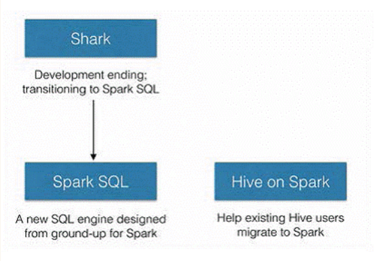

**3 SparkSQL的性能**

Shark的出现，使得SQL-on-Hadoop的性能比Hive有了10-100倍的提高：

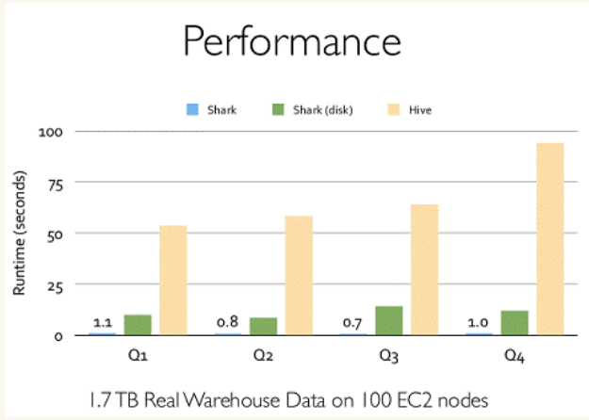

那么，摆脱了Hive的限制，SparkSQL的性能又有怎么样的表现呢？虽然没有Shark相对于Hive那样瞩目地性能提升，但也表现得非常优异：

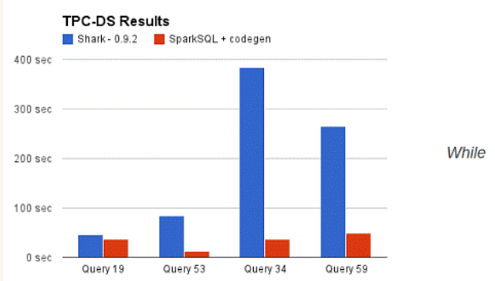

为什么SparkSQL的性能会得到怎么大的提升呢？主要SparkSQL在下面几点做了优化：

**1）内存列存储（In-Memory Columnar Storage）**

SparkSQL的表数据在内存中存储不是采用原生态的JVM对象存储方式，而是采用内存列存储，如下图所示。

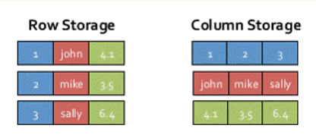

该存储方式无论在空间占用量和读取吞吐率上都占有很大优势。对于原生态的JVM对象存储方式，每个对象通常要增加12-16字节的额外开销，对于一个270MB的TPC-H lineitem table数据，使用这种方式读入内存，要使用970MB左右的内存空间（通常是2～5倍于原生数据空间）；另外，使用这种方式，每个数据记录产生一个JVM对象，如果是大小为200B的数据记录，32G的堆栈将产生1.6亿个对象，这么多的对象，对于GC来说，可能要消耗几分钟的时间来处理（JVM的垃圾收集时间与堆栈中的对象数量呈线性相关）。显然这种内存存储方式对于基于内存计算的Spark来说，很昂贵也负担不起

对于内存列存储来说，将所有原生数据类型的列采用原生数组来存储，将Hive支持的复杂数据类型（如array、map等）先序化后并接成一个字节数组来存储。这样，每个列创建一个JVM对象，从而导致可以快速的GC和紧凑的数据存储；额外的，还可以使用低廉CPU开销的高效压缩方法（如字典编码、行长度编码等压缩方法）降低内存开销；更有趣的是，对于分析查询中频繁使用的聚合特定列，性能会得到很大的提高，原因就是这些列的数据放在一起，更容易读入内存进行计算。

**2）字节码生成技术（bytecode generation，即CG）**

在数据库查询中有一个昂贵的操作是查询语句中的表达式，主要是由于JVM的内存模型引起的。比如如下一个查询：

***SELECT a + b FROM table***

在这个查询里，如果采用通用的SQL语法途径去处理，会先生成一个表达式树（有两个节点的Add树，参考后面章节），在物理处理这个表达式树的时候，将会如图所示的7个步骤：

1. 调用虚函数Add.eval()，需要确认Add两边的数据类型

2. 调用虚函数a.eval()，需要确认a的数据类型

3. 确定a的数据类型是Int，装箱

4. 调用虚函数b.eval()，需要确认b的数据类型

5. 确定b的数据类型是Int，装箱

6. 调用Int类型的Add

7. 返回装箱后的计算结果

其中多次涉及到虚函数的调用，虚函数的调用会打断CPU的正常流水线处理，减缓执行。

Spark1.1.0在catalyst模块的expressions增加了codegen模块，如果使用动态字节码生成技术（配置spark.sql.codegen参数），SparkSQL在执行物理计划的时候，对匹配的表达式采用特定的代码，动态编译，然后运行。如上例子，匹配到Add方法：

clip_image012

然后，通过调用，最终调用：

clipimage014

最终实现效果类似如下伪代码：

val a: Int = inputRow.getInt(0)

val b: Int = inputRow.getInt(1)

val result: Int = a + b

resultRow.setInt(0, result)

对于Spark1.1.0，对SQL表达式都作了CG优化，具体可以参看codegen模块。CG优化的实现主要还是依靠scala2.10的运行时放射机制（runtime reflection）。对于SQL查询的CG优化，可以简单地用下图来表示：

clip_image016

**3）Scala代码优化**

另外，SparkSQL在使用Scala编写代码的时候，尽量避免低效的、容易GC的代码；尽管增加了编写代码的难度，但对于用户来说，还是使用统一的接口，没受到使用上的困难。下图是一个Scala代码优化的示意图：

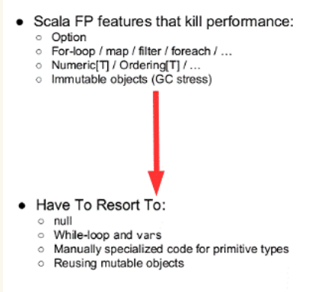

**4 SparkSQL运行架构**

类似于关系型数据库，SparkSQL也是语句也是由Projection（a1，a2，a3）、Data Source（tableA）、Filter（condition）组成，分别对应sql查询过程中的Result、Data Source、Operation，也就是说SQL语句按Result-->Data Source-->Operation的次序来描述的。

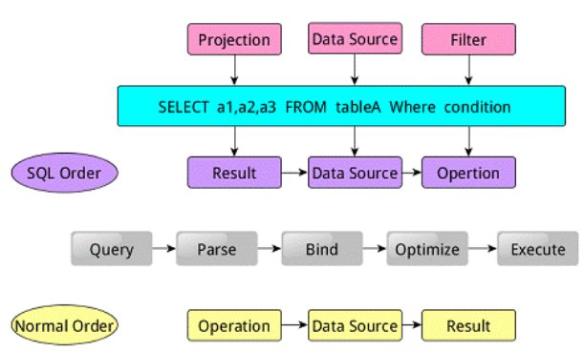

当执行SparkSQL语句的顺序为：

1.对读入的SQL语句进行解析（Parse），分辨出SQL语句中哪些词是关键词（如SELECT、FROM、WHERE），哪些是表达式、哪些是Projection、哪些是Data Source等，从而判断SQL语句是否规范；

2.将SQL语句和数据库的数据字典（列、表、视图等等）进行绑定（Bind），如果相关的Projection、Data Source等都是存在的话，就表示这个SQL语句是可以执行的；

3.一般的数据库会提供几个执行计划，这些计划一般都有运行统计数据，数据库会在这些计划中选择一个最优计划（Optimize）；

4.计划执行（Execute），按Operation-->Data Source-->Result的次序来进行的，在执行过程有时候甚至不需要读取物理表就可以返回结果，比如重新运行刚运行过的SQL语句，可能直接从数据库的缓冲池中获取返回结果。

**5 Tree和Rule**

SparkSQL对SQL语句的处理和关系型数据库对SQL语句的处理采用了类似的方法，首先会将SQL语句进行解析（Parse），然后形成一个Tree，在后续的如绑定、优化等处理过程都是对Tree的操作，而操作的方法是采用Rule，通过模式匹配，对不同类型的节点采用不同的操作。在整个sql语句的处理过程中，Tree和Rule相互配合，完成了解析、绑定（在SparkSQL中称为Analysis）、优化、物理计划等过程，最终生成可以执行的物理计划。

**6 Tree**

1. Tree的相关代码定义在sql/catalyst/src/main/scala/org/apache/spark/sql/catalyst/trees

（2）Logical Plans、Expressions、Physical Operators都可以使用Tree表示

（3）Tree的具体操作是通过TreeNode来实现的

1）SparkSQL定义了catalyst.trees的日志，通过这个日志可以形象的表示出树的结构

2） TreeNode可以使用scala的集合操作方法（如foreach, map, flatMap, collect等）进行操作

3） 有了TreeNode，通过Tree中各个TreeNode之间的关系，可以对Tree进行遍历操作，如使用transformDown、transformUp将Rule应用到给定的树段，然后用结果替代旧的树段；也可以使用transformChildrenDown、transformChildrenUp对一个给定的节点进行操作，通过迭代将Rule应用到该节点以及子节点。

（4） TreeNode可以细分成三种类型的Node：

1）UnaryNode 一元节点，即只有一个子节点。如Limit、Filter操作

2）BinaryNode 二元节点，即有左右子节点的二叉节点。如Jion、Union操作

3）LeafNode 叶子节点，没有子节点的节点。主要用户命令类操作，如SetCommand

**7 Rule**

l Rule的相关代码定义在sql/catalyst/src/main/scala/org/apache/spark/sql/catalyst/rules

l Rule在SparkSQL的Analyzer、Optimizer、SparkPlan等各个组件中都有应用到

l Rule是一个抽象类，具体的Rule实现是通过RuleExecutor完成

l Rule通过定义batch和batchs，可以简便的、模块化地对Tree进行transform操作

l Rule通过定义Once和FixedPoint，可以对Tree进行一次操作或多次操作（如对某些Tree进行多次迭代操作的时候，达到FixedPoint次数迭代或达到前后两次的树结构没变化才停止操作，具体参看RuleExecutor.apply）

**8 sqlContext和hiveContext的运行过程**

SparkSQL有两个分支，sqlContext和hiveContext，sqlContext现在只支持SQL语法解析器（SQL-92语法）；hiveContext现在支持SQL语法解析器和hivesql语法解析器，默认为hiveSQL语法解析器，用户可以通过配置切换成SQL语法解析器，来运行hiveSQL不支持的语法

**9 sqlContext的运行过程**

sqlContext总的一个过程如下图所示：

1.SQL语句经过SqlParse解析成UnresolvedLogicalPlan；

2.使用analyzer结合数据数据字典（catalog）进行绑定，生成resolvedLogicalPlan；

3.使用optimizer对resolvedLogicalPlan进行优化，生成optimizedLogicalPlan；

4.使用SparkPlan将LogicalPlan转换成PhysicalPlan；

5.使用prepareForExecution()将PhysicalPlan转换成可执行物理计划；

6.使用execute()执行可执行物理计划；

7.生成SchemaRDD。

在整个运行过程中涉及到多个SparkSQL的组件，如SqlParse、analyzer、optimizer、SparkPlan等等

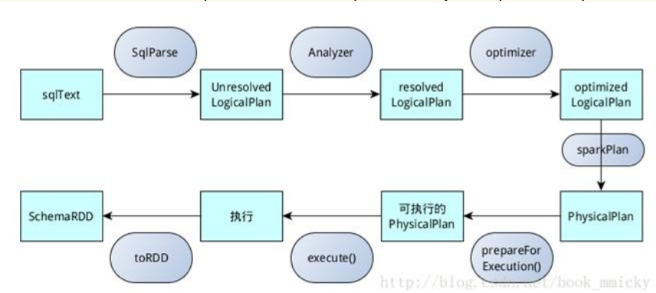

**10 hiveContext的运行过程**

hiveContext总的一个过程如下图所示：

1.SQL语句经过HiveQl.parseSql解析成Unresolved LogicalPlan，在这个解析过程中对hiveql语句使用getAst()获取AST树，然后再进行解析；

2.使用analyzer结合数据hive源数据Metastore（新的catalog）进行绑定，生成resolved LogicalPlan；

3.使用optimizer对resolved LogicalPlan进行优化，生成optimized LogicalPlan，优化前使用了ExtractPythonUdfs(catalog.PreInsertionCasts(catalog.CreateTables(analyzed)))进行预处理；

4.使用hivePlanner将LogicalPlan转换成PhysicalPlan；

5.使用prepareForExecution()将PhysicalPlan转换成可执行物理计划；

6.使用execute()执行可执行物理计划；

7.执行后，使用map(_.copy)将结果导入SchemaRDD。

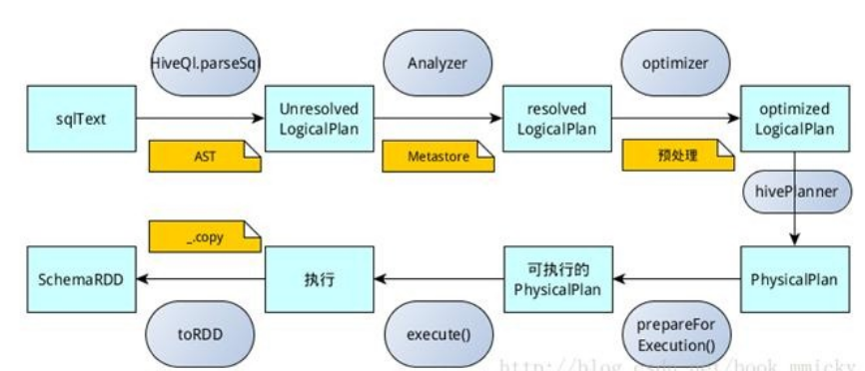

**11 catalyst优化器**

SparkSQL1.1总体上由四个模块组成：core、catalyst、hive、hive-Thriftserver：

l core处理数据的输入输出，从不同的数据源获取数据（RDD、Parquet、json等），将查询结果输出成schemaRDD；

l catalyst处理查询语句的整个处理过程，包括解析、绑定、优化、物理计划等，说其是优化器，还不如说是查询引擎；

l hive对hive数据的处理

l hive-ThriftServer提供CLI和JDBC/ODBC接口

在这四个模块中，catalyst处于最核心的部分，其性能优劣将影响整体的性能。由于发展时间尚短，还有很多不足的地方，但其插件式的设计，为未来的发展留下了很大的空间。

**12 下面是catalyst的一个设计图：**

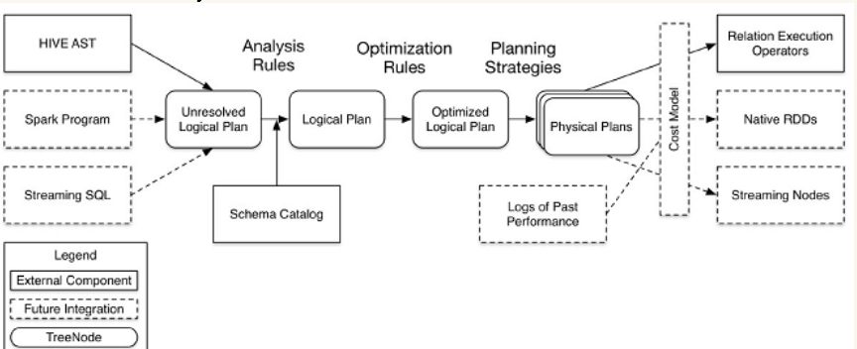

其中虚线部分是以后版本要实现的功能，实线部分是已经实现的功能。从上图看，catalyst主要的实现组件有：

lsqlParse，完成sql语句的语法解析功能，目前只提供了一个简单的sql解析器；

lAnalyzer，主要完成绑定工作，将不同来源的Unresolved LogicalPlan和数据元数据（如hive metastore、Schema catalog）进行绑定，生成resolved LogicalPlan；

loptimizer对resolved LogicalPlan进行优化，生成optimized LogicalPlan；

l Planner将LogicalPlan转换成PhysicalPlan；

l CostModel，主要根据过去的性能统计数据，选择最佳的物理执行计划

**这些组件的基本实现方法：**

l 先将sql语句通过解析生成Tree，然后在不同阶段使用不同的Rule应用到Tree上，通过转换完成各个组件的功能。

l Analyzer使用Analysis Rules，配合数据元数据（如hive metastore、Schema catalog），完善Unresolved LogicalPlan的属性而转换成resolved LogicalPlan；

l optimizer使用Optimization Rules，对resolved LogicalPlan进行合并、列裁剪、过滤器下推等优化作业而转换成optimized LogicalPlan；

l Planner使用Planning Strategies，对optimized LogicalPlan

**13 SparkSQL CLI**

CLI（Command-Line Interface，命令行界面）是指可在用户提示符下键入可执行指令的界面，它通常不支持鼠标，用户通过键盘输入指令，计算机接收到指令后予以执行。Spark CLI指的是使用命令界面直接输入SQL命令，然后发送到Spark集群进行执行，在界面中显示运行过程和最终的结果。

**Spark1.1相较于Spark1.0最大的差别就在于Spark1.1增加了Spark SQL CLI和ThriftServer，使得Hive用户还有用惯了命令行的RDBMS数据库管理员较容易地上手，真正意义上进入了SQL时代。**

## 五、Spark Streaming

**1 Spark Streaming简介**

**（1）Spark Streaming 是Spark核心API的一个扩展，可以实现高吞吐量的、具备容错机制的实时流数据的处理。**支持从多种数据源获取数据，包括Kafk、Flume、Twitter、ZeroMQ、Kinesis 以及TCP sockets，从数据源获取数据之后，可以使用诸如map、reduce、join和window等高级函数进行复杂算法的处理。最后还可以将处理结果存储到文件系统，数据库和现场仪表盘。在“One Stack rule them all”的基础上，还可以使用Spark的其他子框架，如集群学习、图计算等，对流数据进行处理。Spark Streaming处理的数据流图：

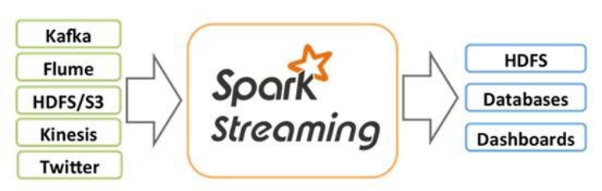**（2）Spark的各个子框架，都是基于核心Spark的**，Spark Streaming在内部的处理机制是，接收实时流的数据，并根据一定的时间间隔拆分成一批批的数据，然后通过Spark Engine处理这些批数据，最终得到处理后的一批批结果数据。对应的批数据，在Spark内核对应一个RDD实例，因此，对应流数据的DStream可以看成是一组RDDs，即RDD的一个序列。通俗点理解的话，在流数据分成一批一批后，通过一个先进先出的队列，然后 Spark Engine从该队列中依次取出一个个批数据，把批数据封装成一个RDD，然后进行处理，这是一个典型的生产者消费者模型，对应的就有生产者消费者模型的问题，即如何协调生产速率和消费速率。

**2 术语定义**

**（1）离散流（discretized stream）或DStream：**这是Spark Streaming对内部持续的实时数据流的抽象描述，即我们处理的一个实时数据流，在Spark Streaming中对应于一个DStream 实例。

**（2）批数据（batch data）：**这是化整为零的第一步，将实时流数据以时间片为单位进行分批，将流处理转化为时间片数据的批处理。随着持续时间的推移，这些处理结果就形成了对应的结果数据流了。

**（3）时间片或批处理时间间隔（ batch interval）：**这是人为地对流数据进行定量的标准，以时间片作为我们拆分流数据的依据。一个时间片的数据对应一个RDD实例。

**（4）窗口长度（window length）：**一个窗口覆盖的流数据的时间长度。必须是批处理时间间隔的倍数，

**（5）滑动时间间隔：**前一个窗口到后一个窗口所经过的时间长度。必须是批处理时间间隔的倍数

**（6）Input DStream :一**个input DStream是一个特殊的DStream，将Spark Streaming连接到一个外部数据源来读取数据。

**3 Storm与Spark Streming比较**

**（1）处理模型以及延迟**

虽然两框架都提供了可扩展性(scalability)和可容错性(fault tolerance)，但是它们的处理模型从根本上说是不一样的。Storm可以实现亚秒级时延的处理，而每次只处理一条event，而Spark Streaming可以在一个短暂的时间窗口里面处理多条(batches)Event。所以说Storm可以实现亚秒级时延的处理，而Spark Streaming则有一定的时延。

**（2）容错和数据保证**

然而两者的代价都是容错时候的数据保证，Spark Streaming的容错为有状态的计算提供了更好的支持。在Storm中，每条记录在系统的移动过程中都需要被标记跟踪，所以Storm只能保证每条记录最少被处理一次，但是允许从错误状态恢复时被处理多次。这就意味着可变更的状态可能被更新两次从而导致结果不正确。任一方面，Spark Streaming仅仅需要在批处理级别对记录进行追踪，所以他能保证每个批处理记录仅仅被处理一次，即使是node节点挂掉。虽然说Storm的 Trident library可以保证一条记录被处理一次，但是它依赖于事务更新状态，而这个过程是很慢的，并且需要由用户去实现。

**（3）实现和编程API**

Storm主要是由Clojure语言实现，Spark Streaming是由Scala实现。如果你想看看这两个框架是如何实现的或者你想自定义一些东西你就得记住这一点。Storm是由BackType和 Twitter开发，而Spark Streaming是在UC Berkeley开发的。Storm提供了Java API，同时也支持其他语言的API。 Spark Streaming支持Scala和Java语言(其实也支持Python)。

**（4）批处理框架集成**

Spark Streaming的一个很棒的特性就是它是在Spark框架上运行的。这样你就可以想使用其他批处理代码一样来写Spark Streaming程序，或者是在Spark中交互查询。这就减少了单独编写流批量处理程序和历史数据处理程序。

**（5）生产支持**

Storm已经出现好多年了，而且自从2011年开始就在Twitter内部生产环境中使用，还有其他一些公司。而Spark Streaming是一个新的项目，并且在2013年仅仅被Sharethrough使用(据作者了解)。Storm是 Hortonworks Hadoop数据平台中流处理的解决方案，而Spark Streaming出现在 MapR的分布式平台和Cloudera的企业数据平台中。除此之外，Databricks是为Spark提供技术支持的公司，包括了Spark Streaming。虽然说两者都可以在各自的集群框架中运行，但是Storm可以在Mesos上运行, 而Spark Streaming可以在YARN和Mesos上运行。

**4 Streaming架构**

SparkStreaming是一个对实时数据流进行高通量、容错处理的流式处理系统，可以对多种数据源（如Kdfka、Flume、Twitter、Zero和TCP 套接字）进行类似Map、Reduce和Join等复杂操作，并将结果保存到外部文件系统、数据库或应用到实时仪表盘。

**（1）计算流程：**Spark Streaming是将流式计算分解成一系列短小的批处理作业。这里的批处理引擎是Spark Core，也就是把Spark Streaming的输入数据按照batch size（如1秒）分成一段一段的数据（Discretized Stream），每一段数据都转换成Spark中的RDD（Resilient Distributed Dataset），然后将Spark Streaming中对DStream的Transformation操作变为针对Spark中对RDD的Transformation操作，将RDD经过操作变成中间结果保存在内存中。整个流式计算根据业务的需求可以对中间的结果进行叠加或者存储到外部设备。下图显示了Spark Streaming的整个流程。

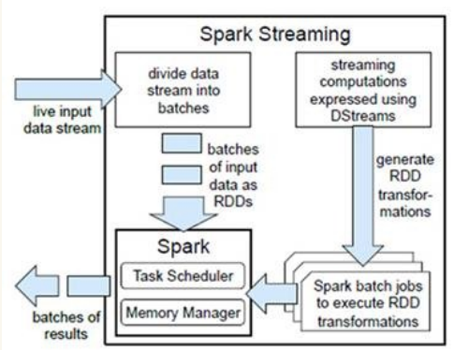图Spark Streaming构架

**（2）容错性：**对于流式计算来说，容错性至关重要。首先我们要明确一下Spark中RDD的容错机制。每一个RDD都是一个不可变的分布式可重算的数据集，其记录着确定性的操作继承关系（lineage），所以只要输入数据是可容错的，那么任意一个RDD的分区（Partition）出错或不可用，都是可以利用原始输入数据通过转换操作而重新算出的。

对于Spark Streaming来说，其RDD的传承关系如下图所示，图中的每一个椭圆形表示一个RDD，椭圆形中的每个圆形代表一个RDD中的一个Partition，图中的每一列的多个RDD表示一个DStream（图中有三个DStream），而每一行最后一个RDD则表示每一个Batch Size所产生的中间结果RDD。我们可以看到图中的每一个RDD都是通过lineage相连接的，由于Spark Streaming输入数据可以来自于磁盘，例如HDFS（多份拷贝）或是来自于网络的数据流（Spark Streaming会将网络输入数据的每一个数据流拷贝两份到其他的机器）都能保证容错性，所以RDD中任意的Partition出错，都可以并行地在其他机器上将缺失的Partition计算出来。这个容错恢复方式比连续计算模型（如Storm）的效率更高。

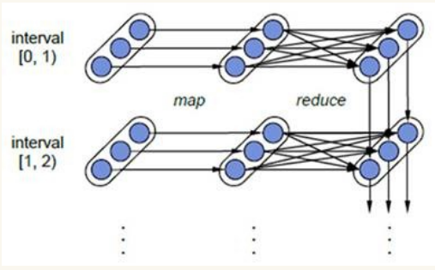Spark Streaming中RDD的lineage关系图

**（3）实时性：**对于实时性的讨论，会牵涉到流式处理框架的应用场景。Spark Streaming将流式计算分解成多个Spark Job，对于每一段数据的处理都会经过Spark DAG图分解以及Spark的任务集的调度过程。对于目前版本的Spark Streaming而言，其最小的Batch Size的选取在0.5~2秒钟之间（Storm目前最小的延迟是100ms左右），所以Spark Streaming能够满足除对实时性要求非常高（如高频实时交易）之外的所有流式准实时计算场景。

**（4）扩展性与吞吐量：**Spark目前在EC2上已能够线性扩展到100个节点（每个节点4Core），可以以数秒的延迟处理6GB/s的数据量（60M records/s），其吞吐量也比流行的Storm高2～5倍，图4是Berkeley利用WordCount和Grep两个用例所做的测试，在Grep这个测试中，Spark Streaming中的每个节点的吞吐量是670k records/s，而Storm是115k records/s。

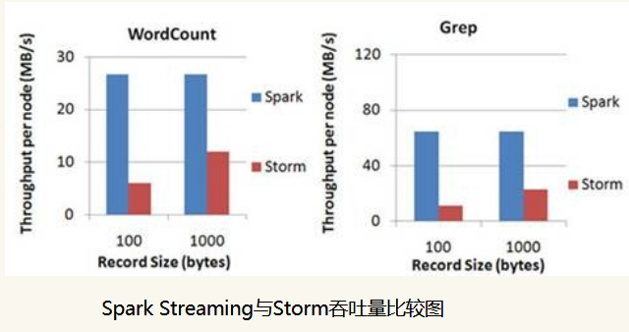Spark Streaming与Storm吞吐量比较图

**5 编程模型**

DStream（Discretized Stream）作为Spark Streaming的基础抽象，它代表持续性的数据流。这些数据流既可以通过外部输入源赖获取，也可以通过现有的Dstream的transformation操作来获得。在内部实现上，DStream由一组时间序列上连续的RDD来表示。每个RDD都包含了自己特定时间间隔内的数据流。如图7-3所示。

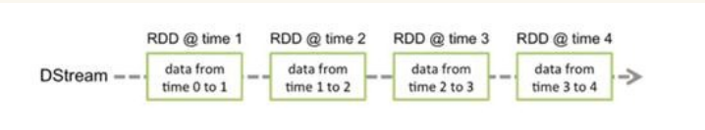

图7-3 DStream中在时间轴下生成离散的RDD序列

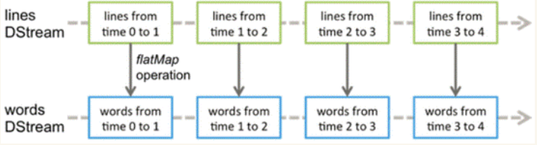对DStream中数据的各种操作也是映射到内部的RDD上来进行的，如图7-4所示，对Dtream的操作可以通过RDD的transformation生成新的DStream。这里的执行引擎是Spark。

**6 如何使用Spark Streaming**

作为构建于Spark之上的应用框架，Spark Streaming承袭了Spark的编程风格，对于已经了解Spark的用户来说能够快速地上手。接下来以Spark Streaming官方提供的WordCount代码为例来介绍Spark Streaming的使用方式。

import org.apache.spark._

import org.apache.spark.streaming._

import org.apache.spark.streaming.StreamingContext._

// Create a local StreamingContext with two working thread and batch interval of 1 second.

// The master requires 2 cores to prevent from a starvation scenario.

val conf = new SparkConf().setMaster("local[2]").setAppName("NetworkWordCount")

val ssc = new StreamingContext(conf, Seconds(1))

// Create a DStream that will connect to hostname:port, like localhost:9999

val lines = ssc.socketTextStream("localhost", 9999)

// Split each line into words

val words = lines.flatMap(_.split(" "))

import org.apache.spark.streaming.StreamingContext._

// Count each word in each batch

val pairs = words.map(word => (word, 1))

val wordCounts = pairs.reduceByKey(_ + _)

// Print the first ten elements of each RDD generated in this DStream to the console

wordCounts.print()

ssc.start() // Start the computation

ssc.awaitTermination() // Wait for the computation to terminate

（1）.创建StreamingContext对象 同Spark初始化需要创建SparkContext对象一样，使用Spark Streaming就需要创建StreamingContext对象。创建StreamingContext对象所需的参数与SparkContext基本一致，包括指明Master，设定名称(如NetworkWordCount)。需要注意的是参数Seconds(1)，Spark Streaming需要指定处理数据的时间间隔，如上例所示的1s，那么Spark Streaming会以1s为时间窗口进行数据处理。此参数需要根据用户的需求和集群的处理能力进行适当的设置；

（2）.创建InputDStream如同Storm的Spout，Spark Streaming需要指明数据源。如上例所示的socketTextStream，Spark Streaming以socket连接作为数据源读取数据。当然Spark Streaming支持多种不同的数据源，包括Kafka、 Flume、HDFS/S3、Kinesis和Twitter等数据源；

（3）.操作DStream对于从数据源得到的DStream，用户可以在其基础上进行各种操作，如上例所示的操作就是一个典型的WordCount执行流程：对于当前时间窗口内从数据源得到的数据首先进行分割，然后利用Map和ReduceByKey方法进行计算，当然最后还有使用print()方法输出结果；

（4）.启动Spark Streaming之前所作的所有步骤只是创建了执行流程，程序没有真正连接上数据源，也没有对数据进行任何操作，只是设定好了所有的执行计划，当ssc.start()启动后程序才真正进行所有预期的操作。

**至此对于Spark Streaming的如何使用有了一个大概的印象，在后面的章节我们会通过源代码深入探究一下Spark Streaming的执行流程。**

**7 DStream的输入源**

在Spark Streaming中所有的操作都是基于流的，而输入源是这一系列操作的起点。输入 DStreams 和 DStreams 接收的流都代表输入数据流的来源，在Spark Streaming 提供两种内置数据流来源：

**@基础来源 在 StreamingContext API 中直接可用的来源。例如：文件系统、Socket（套接字）连接和 Akka actors；**

**@高级来源 如 Kafka、Flume、Kinesis、Twitter 等，可以通过额外的实用工具类创建。**

**（1）基础来源**

在前面分析怎样使用Spark Streaming的例子中我们已看到ssc.socketTextStream()方法，可以通过 TCP 套接字连接，从从文本数据中创建了一个 DStream。除了套接字，StreamingContext 的API还提供了方法从文件和 Akka actors 中创建 DStreams作为输入源。Spark Streaming提供了streamingContext.fileStream(dataDirectory)方法可以从任何文件系统(如：HDFS、S3、NFS 等）的文件中读取数据，然后创建一个DStream。Spark Streaming 监控 dataDirectory 目录和在该目录下任何文件被创建处理(不支持在嵌套目录下写文件)。需要注意的是：读取的必须是具有相同的数据格式的文件；创建的文件必须在 dataDirectory 目录下，并通过自动移动或重命名成数据目录；文件一旦移动就不能被改变，如果文件被不断追加,新的数据将不会被阅读。对于简单的文本文，可以使用一个简单的方法streamingContext.textFileStream(dataDirectory)来读取数据。Spark Streaming也可以基于自定义 Actors 的流创建DStream ，通过 Akka actors 接受数据流，使用方法streamingContext.actorStream(actorProps, actor-name)。Spark Streaming使用 streamingContext.queueStream(queueOfRDDs)方法可以创建基于 RDD 队列的DStream，每个RDD 队列将被视为 DStream 中一块数据流进行加工处理。

**（2）高级来源**

这一类的来源需要外部 non-Spark 库的接口，其中一些有复杂的依赖关系(如 Kafka、Flume)。因此通过这些来源创建 DStreams 需要明确其依赖。例如，如果想创建一个使用 Twitter tweets 的数据的DStream 流，必须按以下步骤来做：

1）在 SBT 或 Maven工程里添加 spark-streaming-twitter_2.10 依赖。

2）开发：导入 TwitterUtils 包，通过 TwitterUtils.createStream 方法创建一个DStream。

3）部署：添加所有依赖的 jar 包(包括依赖的spark-streaming-twitter_2.10 及其依赖)，然后部署应用程序。

需要注意的是，这些高级的来源一般在Spark Shell中不可用，因此基于这些高级来源的应用不能在Spark Shell中进行测试。如果你必须在Spark shell中使用它们，你需要下载相应的Maven工程的Jar依赖并添加到类路径中。

其中一些高级来源如下：

lTwitter Spark Streaming的TwitterUtils工具类使用Twitter4j，Twitter4J 库支持通过任何方法提供身份验证信息，你可以得到公众的流，或得到基于关键词过滤流。

lFlume Spark Streaming可以从Flume中接受数据。

lKafka Spark Streaming可以从Kafka中接受数据。

lKinesis Spark Streaming可以从Kinesis中接受数据。

需要重申的一点是在开始编写自己的 SparkStreaming 程序之前，一定要将高级来源依赖的Jar添加到SBT 或 Maven 项目相应的artifact中。常见的输入源和其对应的Jar包如下图所示。

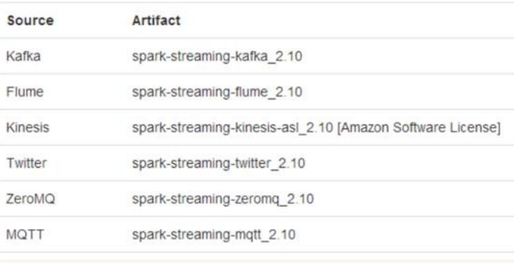另外，入DStream也可以创建自定义的数据源，需要做的就是实现一个用户定义的接收器。

**8 DStream的操作**

1. **普通转换操作**

|  |  |
| --- | --- |
| reduceByKey(func, [numTasks]) | 当一个类型为（K，V）键值对的DStream被调用的时候,返回类型为类型为（K，V）键值对的新 DStream,其中每个键的值V都是使用聚合函数func汇总。注意：默认情况下，使用 Spark的默认并行度提交任务（本地模式下并行度为2，集群模式下位8），可以通过配置numTasks设置不同的并行任务数。 |
| join(otherStream, [numTasks]) | 当被调用类型分别为（K，V）和（K，W）键值对的2个DStream 时，返回类型为（K，（V，W））键值对的一个新 DSTREAM。 |
| cogroup(otherStream, [numTasks]) | 当被调用的两个DStream分别含有(K, V) 和(K, W)键值对时,返回一个(K, Seq[V], Seq[W])类型的新的DStream。 |
| transform(func) | 通过对源DStream的每RDD应用RDD-to-RDD函数返回一个新的DStream，这可以用来在DStream做任意RDD操作。 |
| updateStateByKey(func) | 返回一个新状态的DStream,其中每个键的状态是根据键的前一个状态和键的新值应用给定函数func后的更新。这个方法可以被用来维持每个键的任何状态数据。 |

1. **窗口转换操作**

|  |  |
| --- | --- |
| 转换 | 描述 |
| window(windowLength, slideInterval) | 返回一个基于源DStream的窗口批次计算后得到新的DStream。 |
| countByWindow(windowLength,slideInterval) | 返回基于滑动窗口的DStream中的元素的数量。 |
| reduceByWindow(func, windowLength,slideInterval) | 基于滑动窗口对源DStream中的元素进行聚合操作，得到一个新的DStream。 |
| reduceByKeyAndWindow(func,windowLength, slideInterval, [numTasks]) | 基于滑动窗口对（K，V）键值对类型的DStream中的值按K使用聚合函数func进行聚合操作，得到一个新的DStream。 |
| reduceByKeyAndWindow(func, invFunc,windowLength, slideInterval, [numTasks]) | 一个更高效的reduceByKkeyAndWindow()的实现版本，先对滑动窗口中新的时间间隔内数据增量聚合并移去最早的与新增数据量的时间间隔内的数据统计量。例如，计算t+4秒这个时刻过去5秒窗口的WordCount，那么我们可以将t+3时刻过去5秒的统计量加上[t+3，t+4]的统计量，在减去[t-2，t-1]的统计量，这种方法可以复用中间三秒的统计量，提高统计的效率。 |
| countByValueAndWindow(windowLength,slideInterval, [numTasks]) | 基于滑动窗口计算源DStream中每个RDD内每个元素出现的频次并返回DStream[(K,Long)]，其中K是RDD中元素的类型，Long是元素频次。与countByValue一样，reduce任务的数量可以通过一个可选参数进行配置。 |
| reduce(func) | 使用函数func（有两个参数并返回一个结果）将源DStream 中每个RDD的元素进行聚 合操作,返回一个内部所包含的RDD只有一个元素的新DStream。 |
| countByValue() | 计算DStream中每个RDD内的元素出现的频次并返回新的DStream[(K,Long)]，其中K是RDD中元素的类型，Long是元素出现的频次。 |
| reduceByKey(func, [numTasks]) | 当一个类型为（K，V）键值对的DStream被调用的时候,返回类型为类型为（K，V）键值对的新 DStream,其中每个键的值V都是使用聚合函数func汇总。注意：默认情况下，使用 Spark的默认并行度提交任务（本地模式下并行度为2，集群模式下位8），可以通过配置numTasks设置不同的并行任务数。 |
| join(otherStream, [numTasks]) | 当被调用类型分别为（K，V）和（K，W）键值对的2个DStream 时，返回类型为（K，（V，W））键值对的一个新 DSTREAM。 |
| cogroup(otherStream, [numTasks]) | 当被调用的两个DStream分别含有(K, V) 和(K, W)键值对时,返回一个(K, Seq[V], Seq[W])类型的新的DStream。 |
| transform(func) | 通过对源DStream的每RDD应用RDD-to-RDD函数返回一个新的DStream，这可以用来在DStream做任意RDD操作。 |
| updateStateByKey(func) | 返回一个新状态的DStream,其中每个键的状态是根据键的前一个状态和键的新值应用给定函数func后的更新。这个方法可以被用来维持每个键的任何状态数据。 |

**（3）输出操作**

|  |  |
| --- | --- |
| 转换 | 描述 |
| print() | 在Driver中打印出DStream中数据的前10个元素。 |
| saveAsTextFiles(prefix, [suffix]) | 将DStream中的内容以文本的形式保存为文本文件，其中每次批处理间隔内产生的文件以prefix-TIME_IN_MS[.suffix]的方式命名。 |
| saveAsObjectFiles(prefix, [suffix]) | 将DStream中的内容按对象序列化并且以SequenceFile的格式保存。其中每次批处理间隔内产生的文件以prefix-TIME_IN_MS[.suffix]的方式命名。 |
| saveAsHadoopFiles(prefix, [suffix]) | 将DStream中的内容以文本的形式保存为Hadoop文件，其中每次批处理间隔内产生的文件以prefix-TIME_IN_MS[.suffix]的方式命名。 |
| foreachRDD(func) | 最基本的输出操作，将func函数应用于DStream中的RDD上，这个操作会输出数据到外部系统，比如保存RDD到文件或者网络数据库等。需要注意的是func函数是在运行该streaming应用的Driver进程里执行的。 |

**9 容错、持久化和性能调优**

**（1）容错**

DStream基于RDD组成，RDD的容错性依旧有效，我们首先回忆一下SparkRDD的基本特性。lRDD是一个不可变的、确定性的可重复计算的分布式数据集。RDD的某些partition丢失了，可以通过血统（lineage）信息重新计算恢复；

l如果RDD任何分区因worker节点故障而丢失，那么这个分区可以从原来依赖的容错数据集中恢复；

l由于Spark中所有的数据的转换操作都是基于RDD的，即使集群出现故障，只要输入数据集存在，所有的中间结果都是可以被计算的。

Spark Streaming是可以从HDFS和S3这样的文件系统读取数据的，这种情况下所有的数据都可以被重新计算，不用担心数据的丢失。但是在大多数情况下，Spark Streaming是基于网络来接受数据的，此时为了实现相同的容错处理，在接受网络的数据时会在集群的多个Worker节点间进行数据的复制（默认的复制数是2），这导致产生在出现故障时被处理的两种类型的数据：

1）Data received and replicated ：一旦一个Worker节点失效，系统会从另一份还存在的数据中重新计算。

2）Data received but buffered for replication ：一旦数据丢失，可以通过RDD之间的依赖关系，从HDFS这样的外部文件系统读取数据。

此外，有两种故障，我们应该关心：

**（1）Worker节点失效：通**过上面的讲解我们知道，这时系统会根据出现故障的数据的类型，选择是从另一个有复制过数据的工作节点上重新计算，还是直接从从外部文件系统读取数据。

**（2）Driver（驱动节点）失效 ：**如果运行 Spark Streaming应用时驱动节点出现故障，那么很明显的StreamingContext已经丢失，同时在内存中的数据全部丢失。对于这种情况，Spark Streaming应用程序在计算上有一个内在的结构——在每段micro-batch数据周期性地执行同样的Spark计算。这种结构允许把应用的状态（亦称checkpoint）周期性地保存到可靠的存储空间中，并在driver重新启动时恢复该状态。具体做法是在ssc.checkpoint(<checkpoint directory>)函数中进行设置，Spark Streaming就会定期把DStream的元信息写入到HDFS中，一旦驱动节点失效，丢失的StreamingContext会通过已经保存的检查点信息进行恢复。

最后我们谈一下Spark Stream的容错在Spark 1.2版本的一些改进：

实时流处理系统必须要能在24/7时间内工作，因此它需要具备从各种系统故障中恢复过来的能力。最开始，SparkStreaming就支持从driver和worker故障恢复的能力。然而有些数据源的输入可能在故障恢复以后丢失数据。在Spark1.2版本中，Spark已经在SparkStreaming中对预写日志（也被称为journaling）作了初步支持，改进了恢复机制，并使更多数据源的零数据丢失有了可靠。

对于文件这样的源数据，driver恢复机制足以做到零数据丢失，因为所有的数据都保存在了像HDFS或S3这样的容错文件系统中了。但对于像Kafka和Flume等其它数据源，有些接收到的数据还只缓存在内存中，尚未被处理，它们就有可能会丢失。这是由于Spark应用的分布操作方式引起的。当driver进程失败时，所有在standalone/yarn/mesos集群运行的executor，连同它们在内存中的所有数据，也同时被终止。对于Spark Streaming来说，从诸如Kafka和Flume的数据源接收到的所有数据，在它们处理完成之前，一直都缓存在executor的内存中。纵然driver重新启动，这些缓存的数据也不能被恢复。为了避免这种数据损失，在Spark1.2发布版本中引进了预写日志（WriteAheadLogs）功能。

预写日志功能的流程是：1）一个SparkStreaming应用开始时（也就是driver开始时），相关的StreamingContext使用SparkContext启动接收器成为长驻运行任务。这些接收器接收并保存流数据到Spark内存中以供处理。2）接收器通知driver。3）接收块中的元数据（metadata）被发送到driver的StreamingContext。这个元数据包括：（a）定位其在executor内存中数据的块referenceid，（b）块数据在日志中的偏移信息（如果启用了）。

用户传送数据的生命周期如下图所示。类似Kafka这样的系统可以通过复制数据保持可靠性。允许预写日志两次高效地复制同样的数据：一次由Kafka，而另一次由SparkStreaming。Spark未来版本将包含Kafka容错机制的原生支持，从而避免第二个日志。

**（2） 持久化**

与RDD一样，DStream同样也能通过persist()方法将数据流存放在内存中，默认的持久化方式是MEMORY_ONLY_SER，也就是在内存中存放数据同时序列化的方式，这样做的好处是遇到需要多次迭代计算的程序时，速度优势十分的明显。而对于一些基于窗口的操作，如reduceByWindow、reduceByKeyAndWindow，以及基于状态的操作，如updateStateBykey，其默认的持久化策略就是保存在内存中。对于来自网络的数据源（Kafka、Flume、sockets等），默认的持久化策略是将数据保存在两台机器上，这也是为了容错性而设计的。另外，对于窗口和有状态的操作必须checkpoint，通过StreamingContext的checkpoint来指定目录，通过 Dtream的checkpoint指定间隔时间，间隔必须是滑动间隔（slide interval）的倍数。

**（3）性能调优**

1）优化运行时间

<1>增加并行度 确保使用整个集群的资源，而不是把任务集中在几个特定的节点上。对于包含shuffle的操作，增加其并行度以确保更为充分地使用集群资源；

<2>减少数据序列化，反序列化的负担 Spark Streaming默认将接受到的数据序列化后存储，以减少内存的使用。但是序列化和反序列话需要更多的CPU时间，因此更加高效的序列化方式（Kryo）和自定义的系列化接口可以更高效地使用CPU；

<3>设置合理的batch duration（批处理时间间） 在Spark Streaming中，Job之间有可能存在依赖关系，后面的Job必须确保前面的作业执行结束后才能提交。若前面的Job执行的时间超出了批处理时间间隔，那么后面的Job就无法按时提交，这样就会进一步拖延接下来的Job，造成后续Job的阻塞。因此设置一个合理的批处理间隔以确保作业能够在这个批处理间隔内结束时必须的；

<4>减少因任务提交和分发所带来的负担 通常情况下，Akka框架能够高效地确保任务及时分发，但是当批处理间隔非常小（500ms）时，提交和分发任务的延迟就变得不可接受了。使用Standalone和Coarse-grained Mesos模式通常会比使用Fine-grained Mesos模式有更小的延迟。

2）优化内存使用

<1>控制batch size（批处理间隔内的数据量） Spark Streaming会把批处理间隔内接收到的所有数据存放在Spark内部的可用内存区域中，因此必须确保当前节点Spark的可用内存中少能容纳这个批处理时间间隔内的所有数据，否则必须增加新的资源以提高集群的处理能力；

<2>及时清理不再使用的数据 前面讲到Spark Streaming会将接受的数据全部存储到内部可用内存区域中，因此对于处理过的不再需要的数据应及时清理，以确保Spark Streaming有富余的可用内存空间。通过设置合理的spark.cleaner.ttl时长来及时清理超时的无用数据，这个参数需要小心设置以免后续操作中所需要的数据被超时错误处理；

<3>观察及适当调整GC策略 GC会影响Job的正常运行，可能延长Job的执行时间，引起一系列不可预料的问题。观察GC的运行情况，采用不同的GC策略以进一步减小内存回收对Job运行的影响。

## 六、机器学习及SparkMLlib

**1 机器学习的定义**

（1）“机器学习是一门人工智能的科学，该领域的主要研究对象是人工智能，特别是如何在经验学习中改善具体算法的性能”。

（2）“机器学习是对能通过经验自动改进的计算机算法的研究”。

（3）“机器学习是用数据或以往的经验，以此优化计算机程序的性能标准。” 一种经常引用的英文定义是：A computer program is said to learn from experience E with respect to some class of tasks T and performance measure P, if its performance at tasks in T, as measured by P, improves with experience E。

可以看出机器学习强调三个关键词：算法、经验、性能，其处理过程如下图所示。

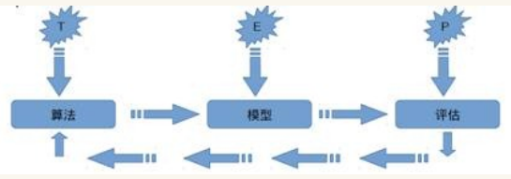上表明机器学习是数据通过算法构建出模型并对模型进行评估，评估的性能如果达到要求就拿这个模型来测试其他的数据，如果达不到要求就要调整算法来重新建立模型，再次进行评估，如此循环往复，最终获得满意的经验来处理其他的数据。

**2 机器学习的分类**

**（1）监督学习**

监督是从给定的训练数据集中学习一个函数（模型），当新的数据到来时，可以根据这个函数（模型）预测结果。监督学习的训练集要求包括输入和输出，也可以说是特征和目标。训练集中的目标是由人标注（标量）的。在监督式学习下，输入数据被称为“训练数据”，每组训练数据有一个明确的标识或结果，如对防垃圾邮件系统中“垃圾邮件”、“非垃圾邮件”，对手写数字识别中的“1”、“2”、“3”等。在建立预测模型时，监督式学习建立一个学习过程，将预测结果与“训练数据”的实际结果进行比较，不断调整预测模型，直到模型的预测结果达到一个预期的准确率。常见的监督学习算法包括回归分析和统计分类：

l 二元分类是机器学习要解决的基本问题，将测试数据分成两个类，如垃圾邮件的判别、房贷是否允许等问题的判断。

l 多元分类是二元分类的逻辑延伸。例如，在因特网的流分类的情况下，根据问题的分类，网页可以被归类为体育、新闻、技术等，依此类推。

监督学习常常用于分类，因为目标往往是让计算机去学习我们已经创建好的分类系统。数字识别再一次成为分类学习的常见样本。一般来说，对于那些有用的分类系统和容易判断的分类系统，分类学习都适用。监督学习是训练神经网络和决策树的最常见技术。神经网络和决策树技术高度依赖于事先确定的分类系统给出的信息。对于神经网络来说，分类系统用于判断网络的错误，然后调整网络去适应它；对于决策树，分类系统用来判断哪些属性提供了最多的信息，如此一来可以用它解决分类系统的问题。

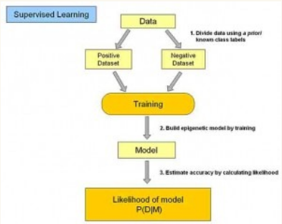

**（2）无监督学习**

与监督学习相比，无监督学习的训练集没有人为标注的结果。在非监督式学习中，数据并不被特别标识，学习模型是为了推断出数据的一些内在结构。常见的应用场景包括关联规则的学习以及聚类等。常见算法包括Apriori算法和k-Means算法。这类学习类型的目标不是让效用函数最大化，而是找到训练数据中的近似点。聚类常常能发现那些与假设匹配的相当好的直观分类，例如基于人口统计的聚合个体可能会在一个群体中形成一个富有的聚合，以及其他的贫穷的聚合。

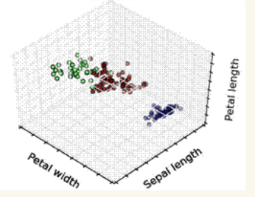非监督学习看起来非常困难：目标是我们不告诉计算机怎么做，而是让它（计算机）自己去学习怎样做一些事情。非监督学习一般有两种思路：第一种思路是在指导Agent时不为其指定明确的分类，而是在成功时采用某种形式的激励制度。需要注意的是，这类训练通常会置于决策问题的框架里，因为它的目标不是产生一个分类系统，而是做出最大回报的决定。这种思路很好地概括了现实世界，Agent可以对那些正确的行为做出激励，并对其他的行为进行处罚。

因为无监督学习假定没有事先分类的样本，这在一些情况下会非常强大，例如，我们的分类方法可能并非最佳选择。在这方面一个突出的例子是Backgammon（西洋双陆棋）游戏，有一系列计算机程序（例如neuro-gammon和TD-gammon）通过非监督学习自己一遍又一遍地玩这个游戏，变得比最强的人类棋手还要出色。这些程序发现的一些原则甚至令双陆棋专家都感到惊讶，并且它们比那些使用预分类样本训练的双陆棋程序工作得更出色。

**（3）半监督学习**

半监督学习（Semi-supervised Learning）是介于监督学习与无监督学习之间一种机器学习方式，是模式识别和机器学习领域研究的重点问题。它主要考虑如何利用少量的标注样本和大量的未标注样本进行训练和分类的问题。半监督学习对于减少标注代价，提高学习机器性能具有非常重大的实际意义。主要算法有五类：基于概率的算法；在现有监督算法基础上进行修改的方法；直接依赖于聚类假设的方法等，在此学习方式下，输入数据部分被标识，部分没有被标识，这种学习模型可以用来进行预测，但是模型首先需要学习数据的内在结构以便合理地组织数据来进行预测。应用场景包括分类和回归，算法包括一些对常用监督式学习算法的延伸，这些算法首先试图对未标识数据进行建模，在此基础上再对标识的数据进行预测，如图论推理算法（Graph Inference）或者拉普拉斯支持向量机（Laplacian SVM）等。

半监督学习分类算法提出的时间比较短，还有许多方面没有更深入的研究。半监督学习从诞生以来，主要用于处理人工合成数据，无噪声干扰的样本数据是当前大部分半监督学习方法使用的数据，而在实际生活中用到的数据却大部分不是无干扰的，通常都比较难以得到纯样本数据。

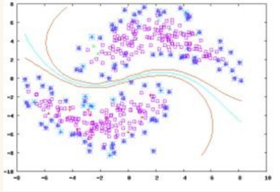

**（4）强化学习**

强化学习通过观察来学习动作的完成，每个动作都会对环境有所影响，学习对象根据观察到的周围环境的反馈来做出判断。在这种学习模式下，输入数据作为对模型的反馈，不像监督模型那样，输入数据仅仅是作为一个检查模型对错的方式，在强化学习下，输入数据直接反馈到模型，模型必须对此立刻做出调整。常见的应用场景包括动态系统以及机器人控制等。常见算法包括Q-Learning 以及时间差学习（Temporal difference learning）。



在企业数据应用的场景下，人们最常用的可能就是监督式学习和非监督式学习的模型。在图像识别等领域，由于存在大量的非标识的数据和少量的可标识数据，目前半监督式学习是一个很热的话题。而强化学习更多地应用在机器人控制及其他需要进行系统控制的领域。

**3 机器学习的常见算法**

l 构造条件概率：回归分析和统计分类；

l 人工神经网络；

l 决策树；

l 高斯过程回归；

l 线性判别分析；

l 最近邻居法；

l 感知器；

l 径向基函数核；

l 支持向量机；

l 通过再生模型构造概率密度函数；

l 最大期望算法；

l graphical model：包括贝叶斯网和Markov随机场；

l Generative Topographic Mapping；

l 近似推断技术；

l 马尔可夫链蒙特卡罗方法；

l 变分法；

l 最优化：大多数以上方法，直接或者间接使用最优化算法。

根据算法的功能和形式的类似性，我们可以把算法分类，比如说基于树的算法，基于神经网络的算法等等。当然，机器学习的范围非常庞大，有些算法很难明确归类到某一类。而对于有些分类来说，同一分类的算法可以针对不同类型的问题，下面用一些相对比较容易理解的方式来解析一些主要的机器学习算法：

**（1） 回归算法**

回归算法是试图采用对误差的衡量来探索变量之间的关系的一类算法。回归算法是统计机器学习的利器。在机器学习领域，人们说起回归，有时候是指一类问题，有时候是指一类算法，这一点常常会使初学者有所困惑。常见的回归算法包括：最小二乘法（Ordinary Least Square），逻辑回归（Logistic Regression），逐步式回归（Stepwise Regression），多元自适应回归样条（Multivariate Adaptive Regression Splines）以及本地散点平滑估计（Locally Estimated Scatterplot Smoothing）。

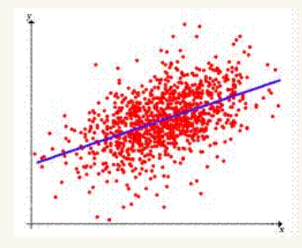

**（2）基于实例的算法**

基于实例的算法常常用来对决策问题建立模型，这样的模型常常先选取一批样本数据，然后根据某些近似性把新数据与样本数据进行比较。通过这种方式来寻找最佳的匹配。因此，基于实例的算法常常也被称为“赢家通吃”学习或者“基于记忆的学习”。常见的算法包括 k-Nearest Neighbor (KNN)，、学习矢量量化（Learning Vector Quantization， LVQ）以及自组织映射算法（Self-Organizing Map，SOM）

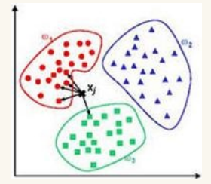

**（3）正则化方法**

正则化方法是其他算法（通常是回归算法）的延伸，根据算法的复杂度对算法进行调整。正则化方法通常对简单模型予以奖励而对复杂算法予以惩罚。常见的算法包括：Ridge Regression、Least Absolute Shrinkage and Selection Operator（LASSO）以及弹性网络（Elastic Net）。

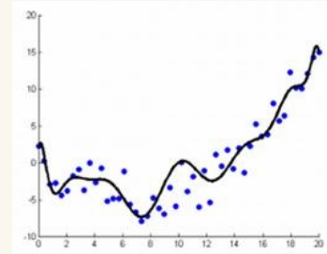

**（4）决策树学习**

决策树算法根据数据的属性采用树状结构建立决策模型，决策树模型常常用来解决分类和回归问题。常见的算法包括：分类及回归树（Classification And Regression Tree， CART）、 ID3 (Iterative Dichotomiser 3)、C4.5、Chi-squared Automatic Interaction Detection (CHAID)、Decision Stump、机森林（Random Forest）、多元自适应回归样条（MARS）以及梯度推进机（Gradient Boosting Machine，GBM）。

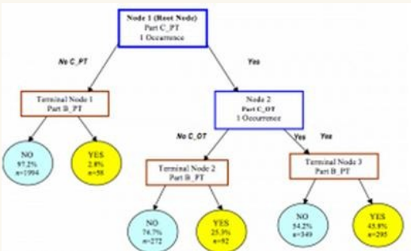

**（5）贝叶斯学习**

贝叶斯方法算法是基于贝叶斯定理的一类算法，主要用来解决分类和回归问题。常见算法包括：朴素贝叶斯算法、平均单依赖估计（Averaged One-Dependence Estimators， AODE）以及 Bayesian Belief Network（BBN）。

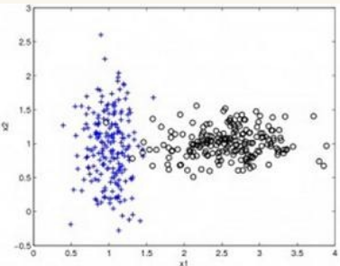

**（6）基于核的算法**

基于核的算法中最著名的莫过于支持向量机（SVM）了。基于核的算法把输入数据映射到一个高阶的向量空间， 在这些高阶向量空间里， 有些分类或者回归问题能够更容易解决。常见的基于核的算法包括：支持向量机（Support Vector Machine，SVM）、径向基函数（Radial Basis Function，RBF)以及线性判别分析（Linear Discriminate Analysis，LDA)等。

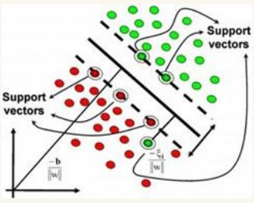

**（7）聚类算法**

聚类就像回归一样，有时候人们描述的是一类问题，有时候描述的是一类算法。聚类算法通常按照中心点或者分层的方式对输入数据进行归并。所有的聚类算法都试图找到数据的内在结构，以便按照最大的共同点将数据进行归类。常见的聚类算法包括 k-Means 算法以及期望最大化算法（Expectation Maximization，EM）。

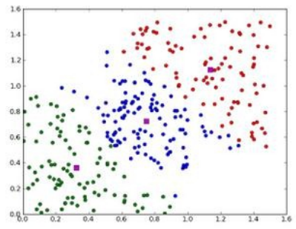

**（8）关联规则学习**

关联规则学习通过寻找最能够解释数据变量之间关系的规则，来找出大量多元数据集中有用的关联规则。常见算法包括 Apriori 算法和 Eclat 算法等。

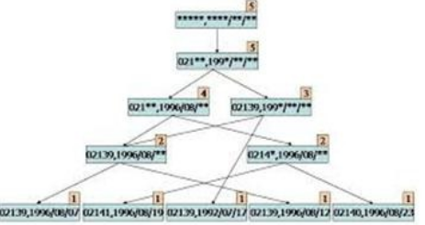

**（9）人工神经网络算法**

人工神经网络算法模拟生物神经网络，是一类模式匹配算法。通常用于解决分类和回归问题。人工神经网络是机器学习的一个庞大的分支，有几百种不同的算法（其中深度学习就是其中的一类算法，我们会单独讨论）。重要的人工神经网络算法包括：感知器神经网络（Perceptron Neural Network）、反向传递（Back Propagation）、Hopfield 网络、自组织映射（Self-Organizing Map, SOM）、学习矢量量化（Learning Vector Quantization，LVQ）。

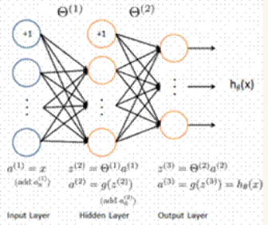

**（10）深度学习算法**

深度学习算法是对人工神经网络的发展，在近期赢得了很多关注，特别是百度也开始发力深度学习后，更是在国内引起了很多关注。在计算能力变得日益廉价的今天，深度学习试图建立大得多也复杂得多的神经网络。很多深度学习的算法是半监督式学习算法，用来处理存在少量未标识数据的大数据集。常见的深度学习算法包括：受限波尔兹曼机（Restricted Boltzmann Machine， RBN）、 Deep Belief Networks（DBN）、卷积网络（Convolutional Network）、堆栈式自动编码器（Stacked Auto-encoders）。

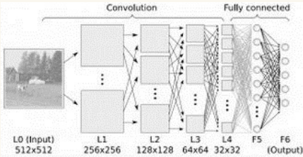

**（11）降低维度算法**

像聚类算法一样，降低维度算法试图分析数据的内在结构，不过降低维度算法是以非监督学习的方式，试图利用较少的信息来归纳或者解释数据。这类算法可以用于高维数据的可视化或者用来简化数据以便监督式学习使用。常见的算法包括：主成份分析（Principle Component Analysis， PCA）、偏最小二乘回归（Partial Least Square Regression，PLS）、 Sammon 映射、多维尺度（Multi-Dimensional Scaling, MDS）、投影追踪（Projection Pursuit）等。

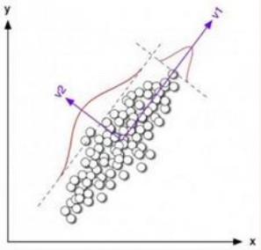

**（12）集成算法**

集成算法用一些相对较弱的学习模型独立地对同样的样本进行训练，然后把结果整合起来进行整体预测。集成算法的主要难点在于究竟集成哪些独立的较弱的学习模型以及如何把学习结果整合起来。这是一类非常强大的算法，同时也非常流行。常见的算法包括：Boosting、Bootstrapped Aggregation（Bagging）、AdaBoost、堆叠泛化（Stacked Generalization， Blending）、梯度推进机（Gradient Boosting Machine, GBM）、随机森林（Random Forest）。

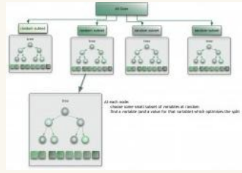

**4 Spark MLlib介绍**

Spark之所以在机器学习方面具有得天独厚的优势，有以下几点原因：

（1）机器学习算法一般都有很多个步骤迭代计算的过程，机器学习的计算需要在多次迭代后获得足够小的误差或者足够收敛才会停止，迭代时如果使用Hadoop的MapReduce计算框架，每次计算都要读/写磁盘以及任务的启动等工作，这回导致非常大的I/O和CPU消耗。而Spark基于内存的计算模型天生就擅长迭代计算，多个步骤计算直接在内存中完成，只有在必要时才会操作磁盘和网络，所以说Spark正是机器学习的理想的平台。

（2）从通信的角度讲，如果使用Hadoop的MapReduce计算框架，JobTracker和TaskTracker之间由于是通过heartbeat的方式来进行的通信和传递数据，会导致非常慢的执行速度，而Spark具有出色而高效的Akka和Netty通信系统，通信效率极高。

MLlib(Machine Learnig lib) 是Spark对常用的机器学习算法的实现库，同时包括相关的测试和数据生成器。Spark的设计初衷就是为了支持一些迭代的Job, 这正好符合很多机器学习算法的特点。在Spark官方首页中展示了Logistic Regression算法在Spark和Hadoop中运行的性能比较，如图下图所示。

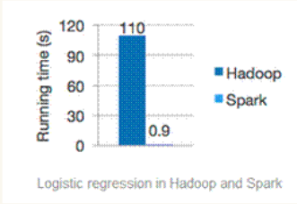

可以看出在Logistic Regression的运算场景下，Spark比Hadoop快了100倍以上！

MLlib目前支持4种常见的机器学习问题: 分类、回归、聚类和协同过滤，MLlib在Spark整个生态系统中的位置如图下图所示。

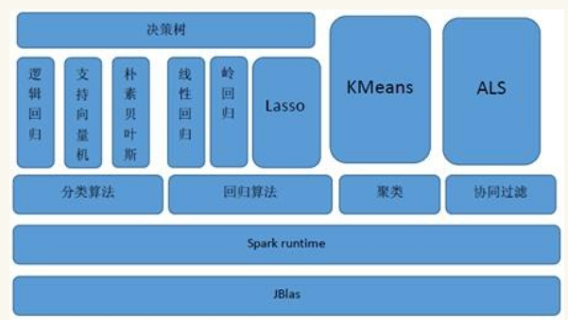

MLlib基于RDD，天生就可以与Spark SQL、GraphX、Spark Streaming无缝集成，以RDD为基石，4个子框架可联手构建大数据计算中心！

MLlib是MLBase一部分，其中MLBase分为四部分：MLlib、MLI、ML Optimizer和MLRuntime。

l ML Optimizer会选择它认为最适合的已经在内部实现好了的机器学习算法和相关参数，来处理用户输入的数据，并返回模型或别的帮助分析的结果；

l MLI 是一个进行特征抽取和高级ML编程抽象的算法实现的API或平台；

l MLlib是Spark实现一些常见的机器学习算法和实用程序，包括分类、回归、聚类、协同过滤、降维以及底层优化，该算法可以进行可扩充； MLRuntime 基于Spark计算框架，将Spark的分布式计算应用到机器学习领域。

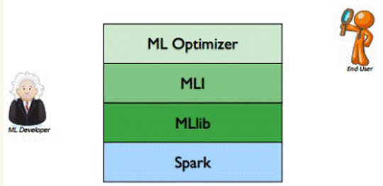

**5 Spark MLlib架构解析**

从架构图可以看出MLlib主要包含三个部分：

l 底层基础：包括Spark的运行库、矩阵库和向量库；

l 算法库：包含广义线性模型、推荐系统、聚类、决策树和评估的算法；

l 实用程序：包括测试数据的生成、外部数据的读入等功能。

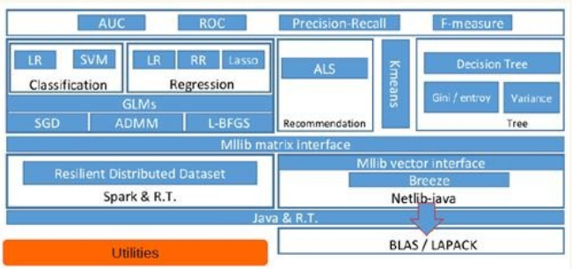

**6 MLlib的算法库分析**

下图是MLlib算法库的核心内容。

clip_image065

在这里我们分析一些Spark中常用的算法：

**（1）分类算法**

分类算法属于监督式学习，使用类标签已知的样本建立一个分类函数或分类模型，应用分类模型，能把数据库中的类标签未知的数据进行归类。分类在数据挖掘中是一项重要的任务，目前在商业上应用最多，常见的典型应用场景有流失预测、精确营销、客户获取、个性偏好等。MLlib 目前支持分类算法有：逻辑回归、支持向量机、朴素贝叶斯和决策树。

案例：导入训练数据集，然后在训练集上执行训练算法，最后在所得模型上进行预测并计算训练误差。

import org.apache.spark.SparkContext

import org.apache.spark.mllib.classification.SVMWithSGD

import org.apache.spark.mllib.regression.LabeledPoint

// 加载和解析数据文件

val data = sc.textFile("mllib/data/sample_svm_data.txt")

val parsedData = data.map { line =>

val parts = line.split(' ')

LabeledPoint(parts(0).toDouble, parts.tail.map(x => x.toDouble).toArray)

}

// 设置迭代次数并进行进行训练

val numIterations = 20

val model = SVMWithSGD.train(parsedData, numIterations)

// 统计分类错误的样本比例

val labelAndPreds = parsedData.map { point =>

val prediction = model.predict(point.features)

(point.label, prediction)

}

val trainErr = labelAndPreds.filter(r => r._1 != r._2).count.toDouble / parsedData.count

println("Training Error = " + trainErr)

**（2）回归算法**

回归算法属于监督式学习，每个个体都有一个与之相关联的实数标签，并且我们希望在给出用于表示这些实体的数值特征后，所预测出的标签值可以尽可能接近实际值。MLlib 目前支持回归算法有：线性回归、岭回归、Lasso和决策树。

案例：导入训练数据集，将其解析为带标签点的RDD，使用 LinearRegressionWithSGD 算法建立一个简单的线性模型来预测标签的值，最后计算均方差来评估预测值与实际值的吻合度。

import org.apache.spark.mllib.regression.LinearRegressionWithSGD

import org.apache.spark.mllib.regression.LabeledPoint

// 加载和解析数据文件

val data = sc.textFile("mllib/data/ridge-data/lpsa.data")

val parsedData = data.map { line =>

val parts = line.split(',')

LabeledPoint(parts(0).toDouble, parts(1).split(' ').map(x => x.toDouble).toArray)

}

//设置迭代次数并进行训练

val numIterations = 20

val model = LinearRegressionWithSGD.train(parsedData, numIterations)

// 统计回归错误的样本比例

val valuesAndPreds = parsedData.map { point =>

val prediction = model.predict(point.features)

(point.label, prediction)

}

val MSE = valuesAndPreds.map{ case(v, p) => math.pow((v - p), 2)}.reduce(_ + _)/valuesAndPreds.count

println("training Mean Squared Error = " + MSE)

**（3）聚类算法**

聚类算法属于非监督式学习，通常被用于探索性的分析，是根据“物以类聚”的原理，将本身没有类别的样本聚集成不同的组，这样的一组数据对象的集合叫做簇，并且对每一个这样的簇进行描述的过程。它的目的是使得属于同一簇的样本之间应该彼此相似，而不同簇的样本应该足够不相似，常见的典型应用场景有客户细分、客户研究、市场细分、价值评估。MLlib 目前支持广泛使用的KMmeans聚类算法。

案例：导入训练数据集，使用 KMeans 对象来将数据聚类到两个类簇当中，所需的类簇个数会被传递到算法中，然后计算集内均方差总和 (WSSSE)，可以通过增加类簇的个数 k 来减小误差。 实际上，最优的类簇数通常是 1，因为这一点通常是WSSSE图中的 “低谷点”。

import org.apache.spark.mllib.clustering.KMeans

// 加载和解析数据文

val data = sc.textFile("kmeans_data.txt")

val parsedData = data.map( _.split(' ').map(_.toDouble))

// 设置迭代次数、类簇的个数

val numIterations = 20

val numClusters = 2

// 进行训练

val clusters = KMeans.train(parsedData, numClusters, numIterations)

// 统计聚类错误的样本比例

val WSSSE = clusters.computeCost(parsedData)

println("Within Set Sum of Squared Errors = " + WSSSE)

**（4）协同过滤**

协同过滤常被应用于推荐系统，这些技术旨在补充用户-商品关联矩阵中所缺失的部分。MLlib当前支持基于模型的协同过滤，其中用户和商品通过一小组隐语义因子进行表达，并且这些因子也用于预测缺失的元素。

案例：导入训练数据集，数据每一行由一个用户、一个商品和相应的评分组成。假设评分是显性的，使用默认的ALS.train()方法，通过计算预测出的评分的均方差来评估这个推荐模型。

import org.apache.spark.mllib.recommendation.ALS

import org.apache.spark.mllib.recommendation.Rating

// 加载和解析数据文件

val data = sc.textFile("mllib/data/als/test.data")

val ratings = data.map(_.split(',') match {

case Array(user, item, rate) => Rating(user.toInt, item.toInt, rate.toDouble)

})

// 设置迭代次数

val numIterations = 20

val model = ALS.train(ratings, 1, 20, 0.01)

// 对推荐模型进行评分

val usersProducts = ratings.map{ case Rating(user, product, rate) => (user, product)}

val predictions = model.predict(usersProducts).map{

case Rating(user, product, rate) => ((user, product), rate)

}

val ratesAndPreds = ratings.map{

case Rating(user, product, rate) => ((user, product), rate)

}.join(predictions)

val MSE = ratesAndPreds.map{

case ((user, product), (r1, r2)) => math.pow((r1- r2), 2)

}.reduce(_ + _)/ratesAndPreds.count

println("Mean Squared Error = " + MSE)

## 七、Spark图计算GraphX介绍

**1、GraphX应用背景**

Spark GraphX是一个分布式图处理框架，它是基于Spark平台提供对图计算和图挖掘简洁易用的而丰富的接口，极大的方便了对分布式图处理的需求。众所周知，社交网络中人与人之间有很多关系链，例如Twitter、Facebook、微博和微信等，这些都是大数据产生的地方都需要图计算，现在的图处理基本都是分布式的图处理，而并非单机处理。Spark GraphX由于底层是基于Spark来处理的，所以天然就是一个分布式的图处理系统。图的布式或者并行处理其实是把图拆分成很多的子图，然后分别对这些子图进行计算，计算的时候可以分别迭代进行分阶段的计算，即对图进行并行计算。下面我们看一下图计算的简单示例：

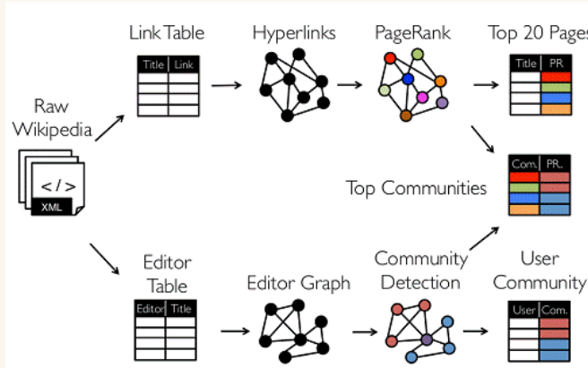从图中我们可以看出：拿到Wikipedia的文档以后，可以变成Link Table形式的视图，然后基于Link Table形式的视图可以分析成Hyperlinks超链接，最后我们可以使用PageRank去分析得出Top Communities。在下面路径中的Editor Graph到Community，这个过程可以称之为Triangle Computation，这是计算三角形的一个算法，基于此会发现一个社区。从上面的分析中我们可以发现图计算有很多的做法和算法，同时也发现图和表格可以做互相的转换。

**2 GraphX的框架**

设计GraphX时，点分割和GAS都已成熟，在设计和编码中针对它们进行了优化，并在功能和性能之间寻找最佳的平衡点。如同Spark本身，每个子模块都有一个核心抽象。GraphX的核心抽象是Resilient Distributed Property Graph，一种点和边都带属性的有向多重图。它扩展了Spark RDD的抽象，有Table和Graph两种视图，而只需要一份物理存储。两种视图都有自己独有的操作符，从而获得了灵活操作和执行效率。

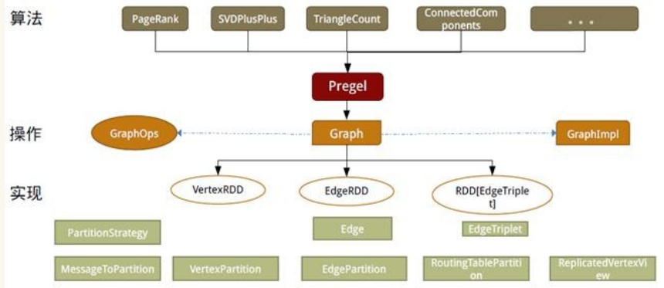如同Spark，GraphX的代码非常简洁。GraphX的核心代码只有3千多行，而在此之上实现的Pregel模式，只要短短的20多行。GraphX的代码结构整体下图所示，其中大部分的实现，都是围绕Partition的优化进行的。这在某种程度上说明了点分割的存储和相应的计算优化，的确是图计算框架的重点和难点。

**3 发展历程**

（1）早在0.5版本，Spark就带了一个小型的Bagel模块，提供了类似Pregel的功能。当然，这个版本还非常原始，性能和功能都比较弱，属于实验型产品。

（2）到0.8版本时，鉴于业界对分布式图计算的需求日益见涨，Spark开始独立一个分支Graphx-Branch，作为独立的图计算模块，借鉴GraphLab，开始设计开发GraphX。

（3）在0.9版本中，这个模块被正式集成到主干，虽然是Alpha版本，但已可以试用，小面包圈Bagel告别舞台。1.0版本，GraphX正式投入生产使用。

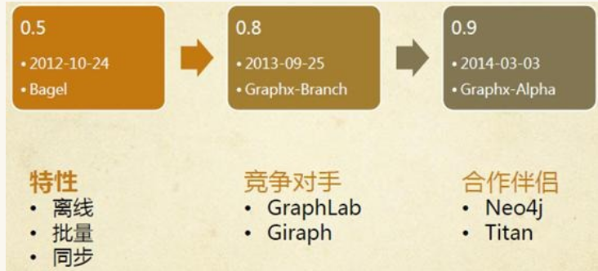值得注意的是，GraphX目前依然处于快速发展中，从0.8的分支到0.9和1.0，每个版本代码都有不少的改进和重构。根据观察，在没有改任何代码逻辑和运行环境，只是升级版本、切换接口和重新编译的情况下，每个版本有10%~20%的性能提升。虽然和GraphLab的性能还有一定差距，但凭借Spark整体上的一体化流水线处理，社区热烈的活跃度及快速改进速度，GraphX具有强大的竞争力。

**4 GraphX实现分析**

如同Spark本身，每个子模块都有一个核心抽象。GraphX的核心抽象是Resilient Distributed Property Graph，一种点和边都带属性的有向多重图。它扩展了Spark RDD的抽象，有Table和Graph两种视图，而只需要一份物理存储。两种视图都有自己独有的操作符，从而获得了灵活操作和执行效率。

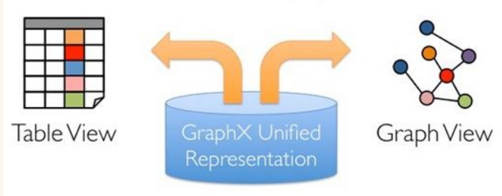GraphX的底层设计有以下几个关键点。

1. **对Graph视图的所有操作，最终都会转换成其关联的Table视图的RDD操作来完成。这样对一个图的计算，**最终在逻辑上，等价于一系列RDD的转换过程。因此，Graph最终具备了RDD的3个关键特性：Immutable、Distributed和Fault-Tolerant，其中最关键的是Immutable（不变性）。逻辑上，所有图的转换和操作都产生了一个新图；物理上，GraphX会有一定程度的不变顶点和边的复用优化，对用户透明。

**（2）两种视图底层共用的物理数据，由RDD[Vertex-Partition]和RDD[EdgePartition]这两个RDD组成。点和边实际都不是以表Collection[tuple]的形式存储的**，而是由VertexPartition/EdgePartition在内部存储一个带索引结构的分片数据块，以加速不同视图下的遍历速度。不变的索引结构在RDD转换过程中是共用的，降低了计算和存储开销。

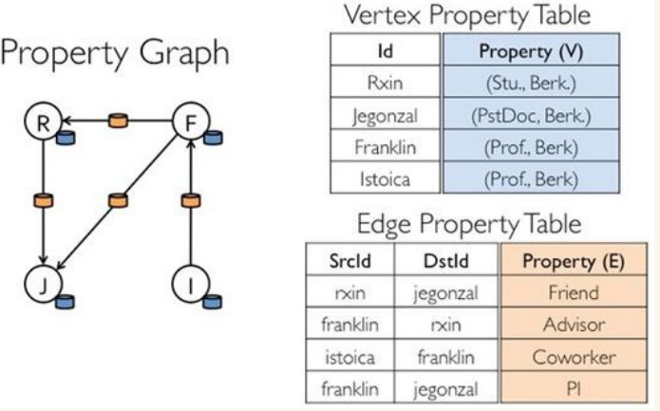

1. **图的分布式存储采用点分割模式，而且使用partitionBy方法，由用户指定不同的划分策略（PartitionStrategy）。**划分策略会将边分配到各个EdgePartition，顶点Master分配到各个VertexPartition，EdgePartition也会缓存本地边关联点的Ghost副本。划分策略的不同会影响到所需要缓存的Ghost副本数量，以及每个EdgePartition分配的边的均衡程度，需要根据图的结构特征选取最佳策略。目前有EdgePartition2d、EdgePartition1d、RandomVertexCut和CanonicalRandomVertexCut这四种策略。

**5 图存储模式**

巨型图的存储总体上有边分割和点分割两种存储方式。2013年，GraphLab2.0将其存储方式由边分割变为点分割，在性能上取得重大提升，目前基本上被业界广泛接受并使用。

**（1）边分割（Edge-Cut）：**每个顶点都存储一次，但有的边会被打断分到两台机器上。这样做的好处是节省存储空间；坏处是对图进行基于边的计算时，对于一条两个顶点被分到不同机器上的边来说，要跨机器通信传输数据，内网通信流量大。

**（2）点分割（Vertex-Cut）：**每条边只存储一次，都只会出现在一台机器上。邻居多的点会被复制到多台机器上，增加了存储开销，同时会引发数据同步问题。好处是可以大幅减少内网通信量。

**虽然两种方法互有利弊，但现在是点分割占上风，各种分布式图计算框架都将自己底层的存储形式变成了点分割。主要原因有以下两个。**

1.磁盘价格下降，存储空间不再是问题，而内网的通信资源没有突破性进展，集群计算时内网带宽是宝贵的，时间比磁盘更珍贵。这点就类似于常见的空间换时间的策略。

1. 在当前的应用场景中，绝大多数网络都是“无尺度网络”，遵循幂律分布，不同点的邻居数量相差非常悬殊。而边分割会使那些多邻居的点所相连的边大多数被分到不同的机器上，这样的数据分布会使得内网带宽更加捉襟见肘，于是边分割存储方式被渐渐抛弃了。